

目 次
專題報導...........................................................................................................................1
推動行動支付結合雲端發票............................................................................................1
教育體系單一簽入服務介紹與推廣應用.........................................................................7
「政府數位服務準則」簡介...........................................................................................13
智慧嘉義、科技運用打造臺灣西部生活新都心............................................................23
創新科技應用-警用無人機系統......................................................................................31
作業報導.........................................................................................................................37
運用科技方法解決公務人員高普考試同時錄取情形....................................................37
國際新知.........................................................................................................................44
借鏡開放政府夥伴關係(OGP)，改善政府為公民服務的方式.......................................44
公共政策網路參與專欄..............................................................................................46
愛沙尼亞公共政策網路參與簡介(上) ............................................................................46
國民提議成案之法規調適報告(七) 國內線上遊戲相關法規建置.................................50
機關動態—人事............................................................................................................54
行政院環境保護署..........................................................................................................54
法務部.............................................................................................................................54
外交部.............................................................................................................................54
教育部.............................................................................................................................54
文化部.............................................................................................................................54
活動預報.........................................................................................................................55
停刊預告.........................................................................................................................55
智慧機械與建築節能系列工作坊...................................................................................56
人工智慧（AI）在智慧控制之應用................................................................................57
驅動產業數位轉型-智能工廠觀摩暨交流媒合會...........................................................59
2019數位政府高峰會....................................................................................................61
2019 AI Summit Singapore海外研習營...........................................................................63
專題報導
推動行動支付結合雲端發票
財政部財政資訊中心電子發票組助理設計師 黃郁淳

前言
財政部配合電子商務發展趨勢，自民國（以下同）89年起積極推動電子發票，以提高稽徵效率及響應環保政策為目標，由財政資訊中心（以下稱本中心）主責策劃推動，為臺灣e化重要成就之一。近年來由於行動科技進展迅速，各種行動支付工具應運而生，不僅可望帶動產業新商機，也可提升民眾生活的便利性，行政院更將「行動支付2025年使用率達成90%」訂為重要的推動目標。配合行政院推動行動支付及本部推動雲端發票政策目標，本中心規劃擬定雲端發票結合行動支付策略，以降低營業人交易成本，提升民眾結帳時儲存雲端發票便利性，進一步提高雲端發票效益及普及率。以下說明行動支付結合雲端發票推動方向與現況。

行動支付結合雲端發票推動方向與現況
隨著行動支付普及，政府鬆綁法令，只要行動支付業者向財政部申請，其用戶就可在消費同時，將雲端發票儲存於手機條碼，全部動作只需開啟行動支付APP即可完成，目的希望鼓勵消費者多運用雲端發票，讓雲端發票更為普及。行動支付工具依傳輸結帳資訊媒介不同，主要分為「感應支付」及「掃碼支付」兩種。目前大部分外商業者（例如Google Pay、Apple Pay及Samsung Pay等）於國內市場以推動感應支付為主，國內業者則以掃碼支付為主。相關支付業者適用的支付方式如圖1所示。
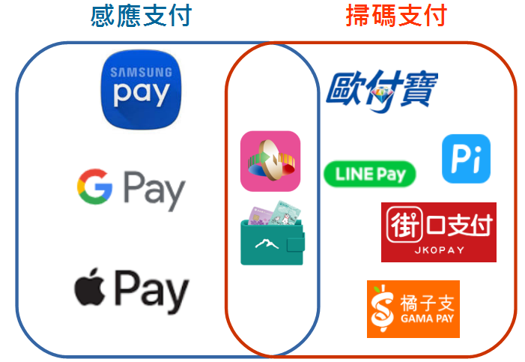

圖1：臺灣主要行動支付工具之分類及主要業者

一、感應支付
（一）、簡介
感應支付以行動載具靠近資料讀取設備，完成交易程序，諸如NFC手機信
用卡、Apple Pay等都是感應支付。消費者使用行動支付APP綁定信用卡消費時
以NFC感應刷卡機付款。
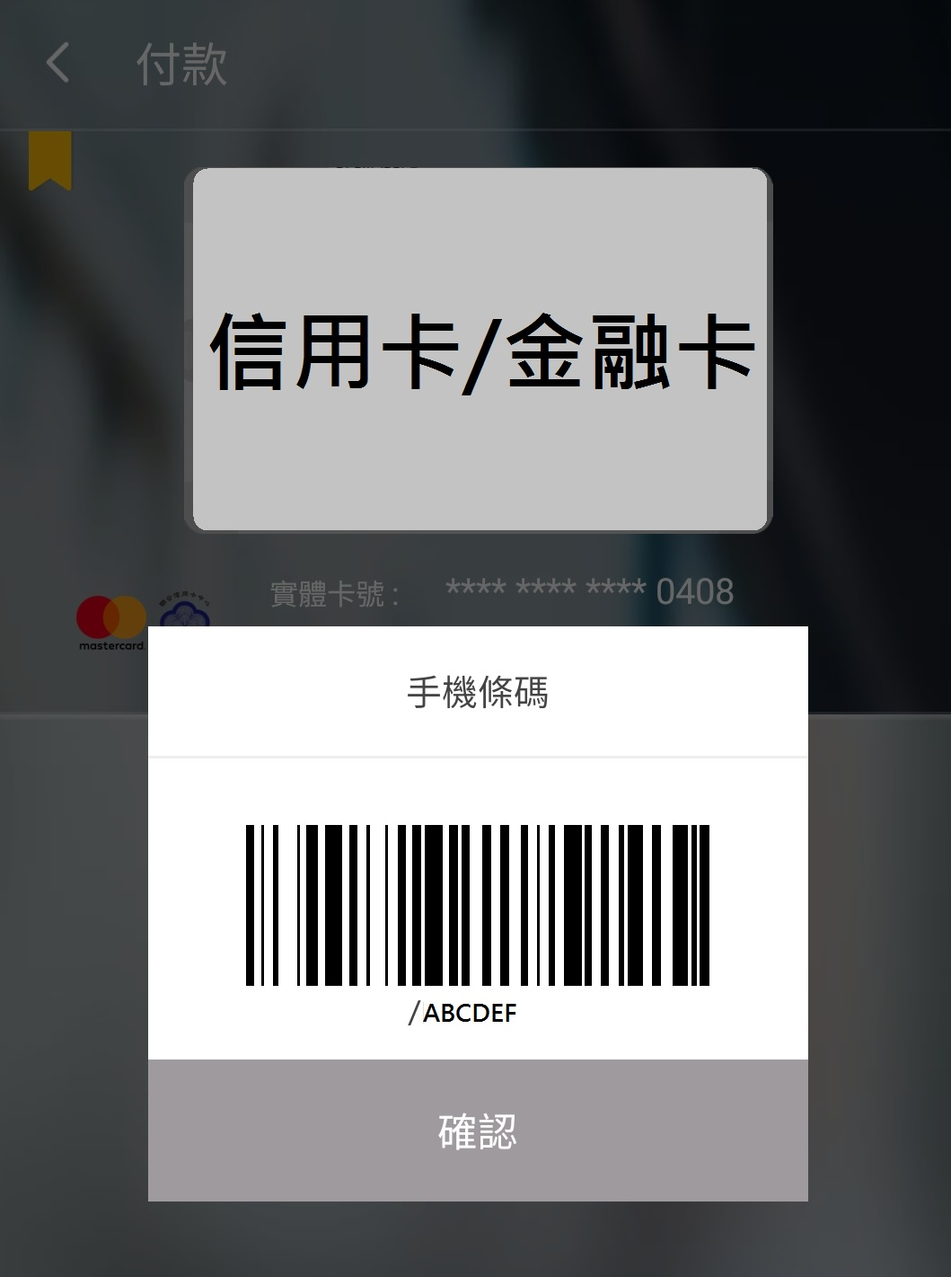

圖2：感應支付結合手機條碼示意圖（依各家行動支付APP版面為主）
為保護交易安全，Apple Pay等感應式支付工具採用代碼化技術
（Tokenization）保護信用卡卡號；發卡銀行透過此類行動支付工具發行手機信
用卡，並以代碼（Token）取代實體卡號，僅有代碼服務業者（Token Service
Provider）及發卡銀行可得知原卡實體卡號，提升感應支付及電子商務交易的安
全性。
另因應Apple Pay等行動支付工具結合信用卡載具需要，本中心續於105年
11月規劃與國內發卡銀行合作策略；同年12月協調參與信用卡載具之發卡銀行，
推動交換虛實卡號對照表；並於106年4月起由中國信託銀行、彰化銀行、台新
銀行及玉山銀行等4家銀行率先提供服務。消費者使用行動支付APP發行之手
機信用卡，透過感應支付結帳時，直接以信用卡作為載具儲存雲端發票。
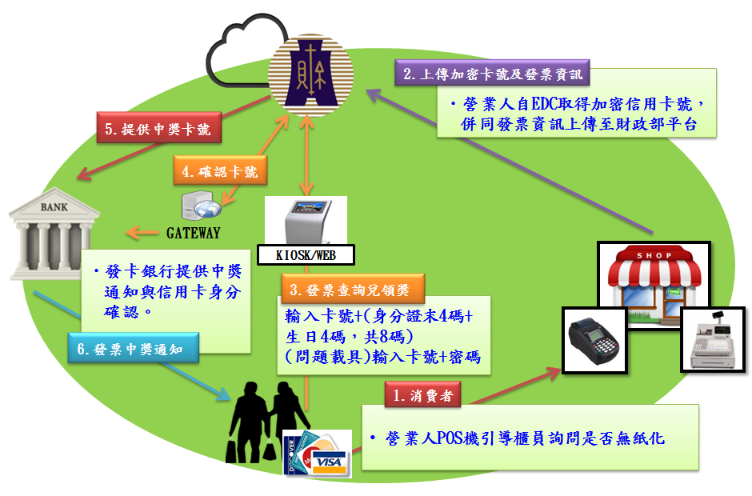
圖3：感應支付信用卡載具結合雲端發票示意圖
- 掃碼支付
（一）、簡介
掃碼支付依消費者結帳程序，區分為主掃模式和被掃模式兩種（圖4）。主掃模
式係消費者以行動支付APP主動掃描店家顯示或張貼之結帳條碼，此種結帳模式多用
於攤商或小型店鋪；被掃模式係消費者出示行動支付APP產生的結帳條碼，被店家掃
描，目前行動支付業者與超商業者合作，多採此種結帳方式。

圖 4: 主掃模式與被掃模式使用情境示意圖
圖4：主掃模式和被掃模式
手機條碼為雲端發票共通載具之一，亦為國人經常用以儲存雲端發票之主要方式。
考量掃碼支付及手機條碼皆以條碼為資訊交換方式，為使付款與開立發票可於類似程
序內完成，簡化交易程序，本中心推動以手機條碼結合掃碼支付以儲存雲端發票。
- 、被掃模式結合雲端發票作法
使用掃碼支付工具儲存雲端發票，可分成設定及結帳兩個階段，各家業者有
不同操作方式。在設定階段，除部分業者提供申請手機條碼功能，各家業者亦有
不同方式綁定既有手機條碼：
1. 輸入手機號碼及驗證碼（如歐付寶）。
2. 直接輸入手機條碼（如LinePay）。
3. 拍攝手機條碼貼紙（如Samsung Pay）。

圖5：被掃模式結合手機條碼示意圖

在結帳階段，使用者出示手機條碼及結帳條碼提供店家掃描，由店家將載
具資訊儲存於雲端發票上傳，與既有手機條碼使用流程一致。
（三）、主掃模式結合雲端發票作法
此模式下，店家無法透過消費者手機直接取得手機條碼資訊，因此店家必
須透過行動支付業者取得消費者之手機條碼，將所開立雲端發票儲存於該手機
條碼。
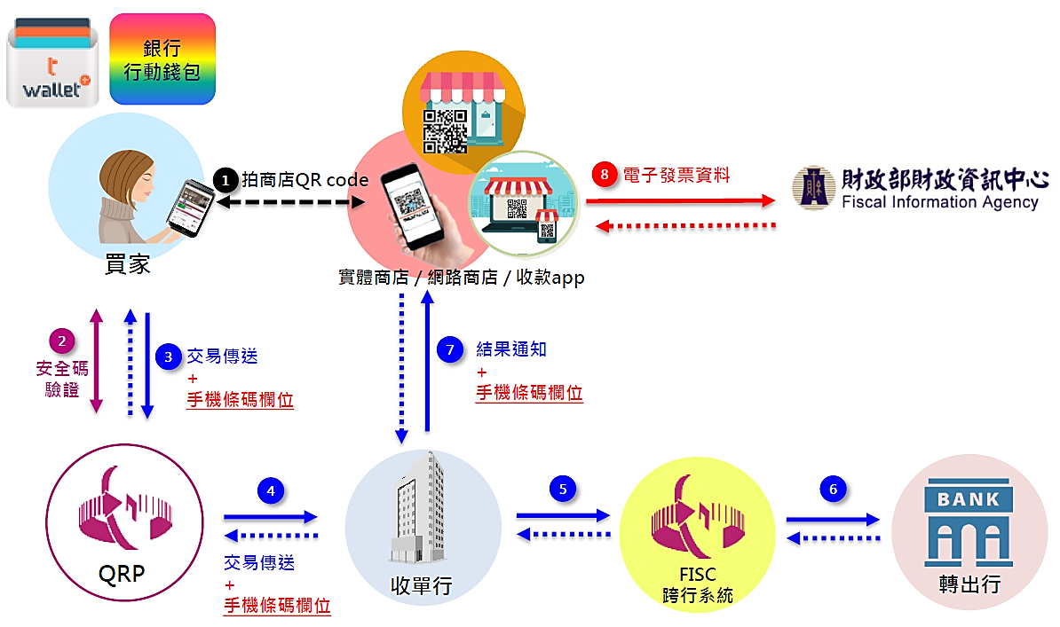 資料來源：財金資訊股份有限公司
圖6：主掃模式結合手機條碼示意

本中心自104年起已提供行動支付業者專用之手機條碼API，提供手機條碼註冊及查詢等服務。後續參考行動支付業者需求，擴增API功能，增加變更驗證碼、綁定金融帳戶等功能，於106年6月起提供「雲端發票行動支付應用API」服務。目前有歐付寶、拍付、街口、橘子支、LinePay……等國內掃碼支付業者，及華銀、彰銀、合庫、臺企、兆豐、土銀、一銀、臺銀等8大公股銀行，其行動支付APP皆已結合雲端發票提供手機條碼註冊及掃描等相關功能。
三、結合台灣Pay行動支付
為加速臺灣行動支付普及率，並打破市面上近 30 種行動支付規格無法互通的藩籬，財
政部於民國106年9月建立「台灣行動支付共通標準」，並推動「台灣Pay行動支付QR
Code共通標準」，只要採用QR Code刷條碼傳輸交易資料，都可以共用同一個QR Code。同
時透過結合台灣Pay行動支付與雲端發票，使台灣Pay用戶可在消費同時，立刻將雲端發票
儲存於手機條碼，全部動作只需開啟行動支付APP即可完成，便捷消費者可同時完成支付與
取得消費憑證，希望透過有效的整合，鼓勵消費者多運用雲端發票，讓雲端發票更為普及。
依據金融機構已提供「金融卡」購物付款功能，全臺4大超商以及17萬多場域導入台灣
Pay。因此透過台灣Pay與電子發票的整合，將有效建構臺灣消費大數據，有利於臺灣邁向數
位國家發展。後續參考行動支付業者需求，逐步擴增API功能，增加變更驗證碼、綁定金融
帳戶等功能，以利消費者透過行動支付APP即可完成發票開立、自動對獎、中獎、匯入獎金
等全流程電子化便捷服務。

為便利消費者使用行動掃碼支付時儲存雲端發票，財政資訊中心協調財金資訊股份有限
公司（以下稱財金公司）將QRCode共通支付規格納入雲端發票資訊。財金公司調整納入規
格，並於106年10月召開說明會向47家金融機構說明「公股行庫共通QRCode行動支付」
結合雲端發票流程與介接規格。「台灣Pay」於107年4月將「雲端發票」服務上線，提供
申請及綁定手機條碼功能。依據台灣Pay提供支付方式不同，將行動支付工具與手機條碼結
合，消費者可透過「台灣行動支付」APP或公股金融機構「行動銀行」APP，於已導入台灣
Pay店家消費購物時，進行QR Code掃碼購物或感應購物，兩種模式皆已結合手機條碼儲存
雲端發票。免除消費者及營業人於交易時還需切換APP畫面之困擾，大幅提升便利性。
參、結語
推動雲端發票不僅消費者受惠，對營業人也帶來許多便利。除了減少發票用紙的成本外，也減少紙本發票存放5至7年的倉儲及管理成本；而數據化後的發票資料，更可以讓企業用來分析客戶的消費模式，調整商業行為。本部將持續精進雲端發票應用環境，結合營業人、行動支付業者、銀行、國家發展委員會擴大行動支付應用場域等推廣策略，推動民眾使用行動支付及雲端發票，創造消費者優質的行動支付環境，達到協助行動支付推動及消費全程無紙化目標。
為加速民眾使用雲端發票比例，財政部多年來持續積極推動各項措施，例如提供雲端發票專屬獎項、簡化電子發票手機條碼申請作業等，以鼓勵消費者都能使用載具索取雲端發票。隨著邁入數位經濟及行動支付普及化，透過整合雲端發票開立作業，將會是往前邁進的契機，期能有效達到電子發票無紙化之目標。發票無紙化是一條長遠的路，需政府及消費者共同的努力，除了政府積極推動各項措施外，最主要的是需從環境教育著手，改變消費者索取紙本發票的觀念與習慣，相信只要全民能夠接受環保新觀念，雲端發票不僅能為我們地球盡心，亦將為國家及企業帶來競爭力。

專題報導
教育體系單一簽入服務介紹與推廣應用
教育部資訊及科技教育司工程師 蕭其文
壹、前言
隨著網路資通訊技術的快速發展及應用普及，以雲端運算技術為基礎的數位教育資源及服務如雨後春筍般應運而生，這些教育資源與服務憑藉其開放性、互動性、群聚性及靈活性等特點，快速成為我國教育數位化進程的動力引擎，不僅打破了固有的傳統教育模式及教育理念範疇，更拓寬了師生參與教學和學習的視野及空間。
為迎接嶄新的雲端學習時代來臨，教育部自101年8月經行政院核定實施「教育雲端應用及平臺服務推動計畫」，建置教育雲端基礎設施環境和雲端化服務。103年起更擴大應用服務範圍，透過「教育雲」入口網，結合各縣（市）校園單一簽入服務登入機制，整合教育部相關雲端學習資源與服務，建構以全國學生、教師、家長及教育行政人員為需求對象的「教育雲」服務。
貳、教育體系單一簽入服務介紹
「教育雲」服務迄今，匯集了「因材網」、「學習拍」、「教育大市集」、「教育百科」、「教育媒體影音」、「教師e學院」及「教育部校園雲端電子郵件服務」等優質且具特色的教育應用服務，並持續與縣（市）政府、大專校院及民間等單位合作，開放全國師生使用多元的學習與教學應用平臺。
為了讓老師及學生能夠快速、簡易地使用相關教育資源與服務，教育部於102年起著手規劃教育體系單一簽入服務架構。所謂單一簽入（Single Sign-On）意即使用者登入網站的方式將以第三方認證模式進行，在使用者登入網站時，其帳號密碼須經過另一身分認證主機驗證通過後，才能使用該網站，若其他網站都加入同一身分認證主機驗證流程，往後使用者登入相關網站時，只要用同一組帳號密碼，在通過身分驗證後，就可以快速登入及切換多個不同網站，並使用其上的服務，如此使用者就不需要再記住許多組不同網站的帳號密碼了，方便提供老師和學生在教育場域用單一帳號就能夠快速登入及切換各種不同類型的教育應用系統，並輕鬆悠遊地使用教學與學習的資源與服務了。
教育部於單一簽入的規劃，係採用OpenID身分認證通訊協定，用以驗證使用者的身分，它是國際開放式標準，也是實現單一簽入技術作法之一，舉凡Google、Microsoft、Yahoo等國際廠商皆支援此一標準。而且使用OpenID協定無須安裝額外的軟硬體，只要透過網頁瀏覽器與伺服器端溝通，即可完成身分驗證，適用於架構在HTTP/HTTPS上的網路服務，OpenID協定大致認證流程（圖1）為使用者以單一帳號密碼登入不同網站（Relying Party），而該網站請帳號提供者（OpenID Provider）檢驗使用者密碼之正確性，密碼驗證通過，使用者即可使用該網站服務。
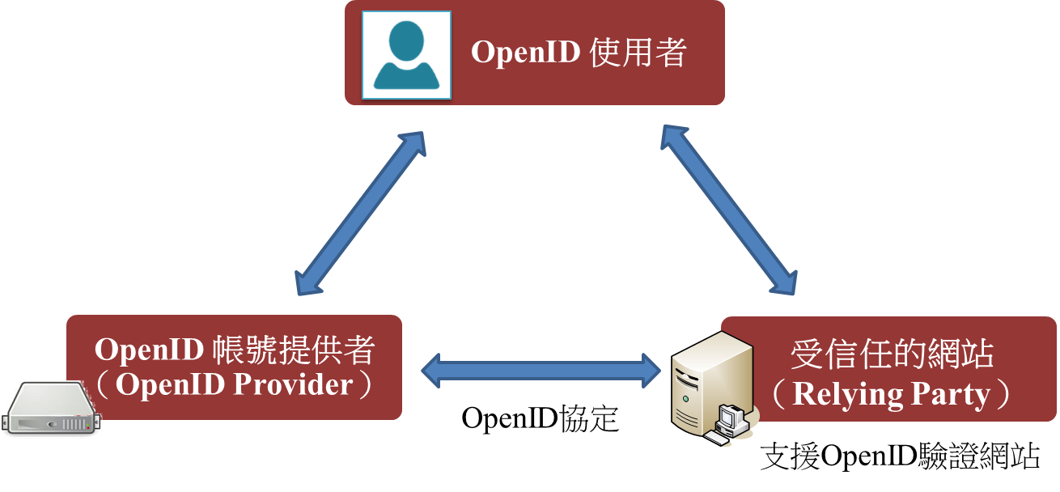

圖1：OpenID協定認證流程示意圖
參、教育體系單一簽入服務建置及推動歷程
教育體系單一簽入服務建置及推動歷程大致分為3個階段：
一、規劃建置階段（102年－104年）
教育部規劃先以縣（市）立國中小學校師生為單一簽入服務使用對象，於102年開始
與各縣（市）教育網路中心協同合作組成OpenID輔導團隊，在22個縣（市）教育網路中
心建置OpenID帳號認證服務（即OpenID Provider，為OpenID 2.0版本），而後由教育部統
籌開發「教育部校園雲端電子郵件服務」（圖2），並與22縣（市）OpenID帳號認證服務
介接，「教育部校園雲端電子郵件服務」於102年9月正式提供予各縣（市）立國中小學
校師生使用，這可以說是第1個成功依照OpenID身分認證標準實作的全國性教育應用服
務的首例，在各縣（市）政府支持配合下，教育雲相關應用服務亦以此種模式陸續與各縣
（市）OpenID帳號認證服務完成介接，教育體系單一簽入服務也就遂然成形了。
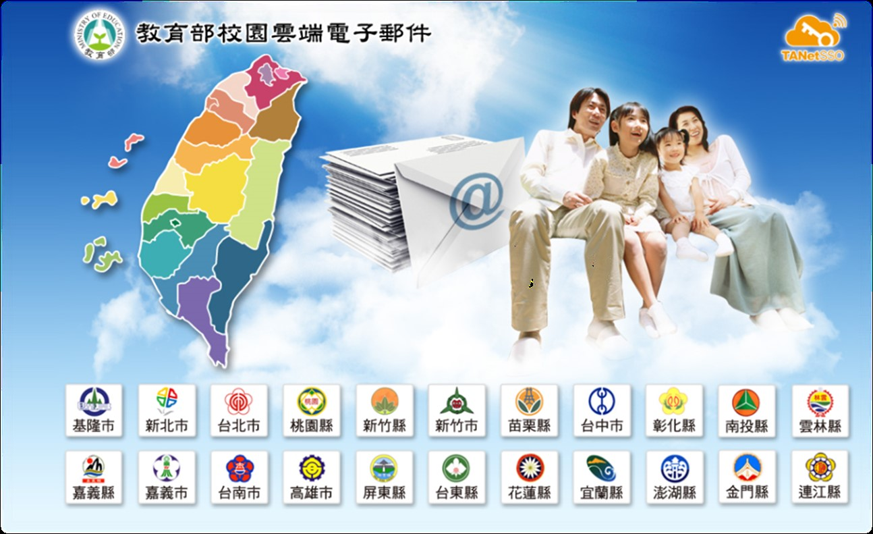

圖2：102年教育部校園雲端電子郵件服務首頁

二、推動發展階段（105年－106年）
隨著教育雲相關應用服務的推展，使用者可以透過教育體系單一簽入服務快速切換使
用支援OpenID協定的相關網站，但在帳號認證的部分，偶有發生老師或學生因為跨縣
（市）間轉調或學制上轉換的因素，導致其縣（市）帳號被停用或是需重新申請帳號的問
題，為解決該問題，教育部亦提供「教育雲端帳號」予老師及學生免費註冊使用，讓「教
育雲端帳號」沒有縣（市）地域及學制上的限制，俾便使用者從國小到大學階段，甚至畢
業進入社會後，都可以一直保有使用的終身學習帳號，因此這也順利地解決師生跨縣
（市）轉調或學制上轉換的問題。為了使其他學校師生也能使用「教育雲端帳號」，教育部
亦積極擴大教育體系單一簽入服務使用對象的範圍，於105下半年開始規劃建置全國公私
立高中職學生身分認證系統，以納入教育體系單一簽入服務認證對象範疇，期使高中職學
生亦能享受免費的數位學習資源。
由於當時應用服務申請加入教育體系單一簽入服務須向22縣（市）政府申請介接其
OpenID帳號認證服務，介接作業繁瑣複雜，歷經教育與各縣（市）教育網路中心輔導團隊
夥伴多次研商、反覆思考，並攜手合作規劃新一代教育體系單一簽入服務藍圖，團隊經過
約1年半時間的反覆討論與技術實作測試後，新系統架構逐漸成形，其架構模型由起初的
縣（市）分散式認證系統架構調整改良為集中式代理認證架構，而身分認證協定從原
OpenID 2.0版本升級到新的OpenID Connect 1.0 版本；同時教育部也於106年9月訂定公
布「教育體系身分認證服務管理規範」（下載網址：https://oidc.tanet.edu.tw/files），予以規
範教育應用服務申請介接教育體系身分認證服務之相關權利與義務。
三、優化整合階段（107年－迄今）
歷經約1年半的時間，教育部與各縣（市）教育網路中心以OpenID Connect協定為發
展基礎，合作研發的新一代「教育體系單一簽入服務」（圖3），終於在民國107年2月完
成建置且正式上線，並與22縣（市）立國中小學校及全國高中職學生相關認證系統完成介
接整合，它除了提供各應用服務更加完善與安全的認證開發方法外，更支援所有類型的用
戶端環境，包括網頁瀏覽器、行動裝置APP以及需安裝於作業系統的應用程式等，讓學校
老師與學生可以藉由電腦、平板或手機等不同裝置，在友善及簡易的操作介面下輕鬆地使
用「教育雲端帳號」來登入教育體系單一簽入服務裡的任一個教育應用系統。未來教育部
也將持續規劃整合其他大專校院及私立學校師生等身分認證系統，以擴大教育體系單一簽
入服務認證對象與範圍。

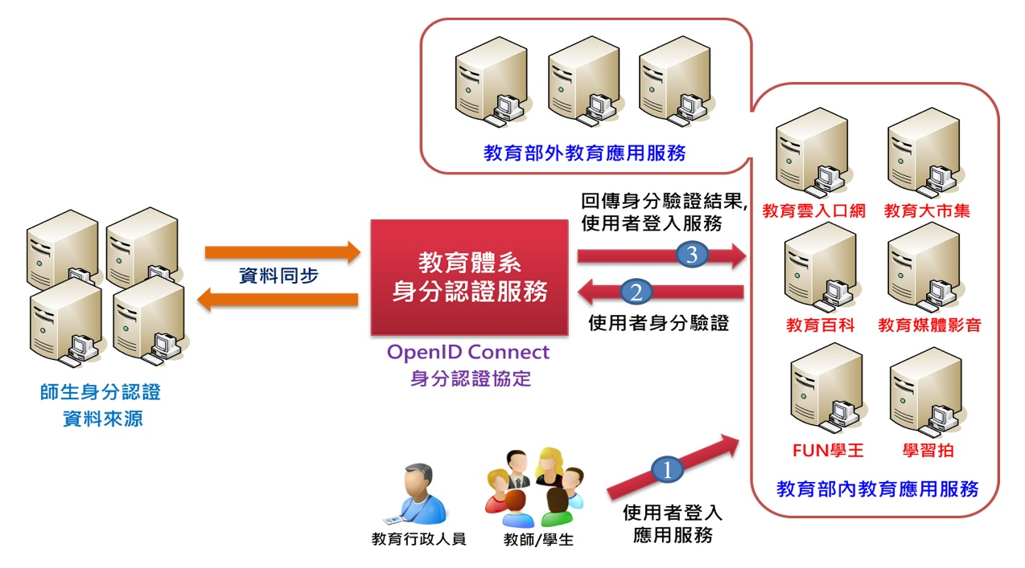

圖3：教育體系單一簽入服務系統架構示意圖
肆、教育體系單一簽入服務之推廣應用
推廣全國優質的數位教學資源與學習應用服務，增加學校師生使用者的黏著度，是推動教育體系單一簽入服務最重要的目標，舉凡具公益、無償及非營利的全國性教育應用服務都可以申請介接教育體系身分認證服務，希望透過單一簽入服務入口這座橋梁的介接，能夠讓全國師生都有均等機會享受良好的數位教學與學習環境。
表1：全國性教育應用服務加入教育體系單一簽入服務一覽表
NO | 應用服務名稱 | 網址
1 | 教育雲入口網 | https://cloud.edu.tw
2 | 教育大市集 | https://market.cloud.edu.tw
3 | 教育百科 | https://pedia.cloud.edu.tw
4 | 教育媒體影音 | https://video.cloud.edu.tw
5 | 學習拍2.0 | https://learning.cloud.edu.tw
6 | FUN學王 | https://fun.edu.tw
7 | 數位學伴入口網 | https://etutor.moe.gov.tw
8 | 合作備課 | https://weteach.edu.tw
9 | 開放課程市集 | https://moochub.edu.tw
10 | 學習寶盒 | https://weshare.edu.tw
11 | 一起魔課 | https://welearn.edu.tw
12 | 教育部校園雲端電子郵件 | https://mail.edu.tw
13 | 教師e學院 | https://ups.moe.edu.tw
14 | 因材網 | http://adl.edu.tw
15 | 英語線上學習平台（Cool English） | https://www.coolenglish.edu.tw
16 | 國民中小學課程與教學資源整合平臺 | https://cirn.moe.edu.tw
17 | 國民小學及國民中學補救教學方案科技化評量 | https://exam.tcte.edu.tw
18 | 教育部戶外教育資源平台 | https://outdoor.naer.edu.tw
19 | 電子書服務平台 | https://ebook.nlpi.edu.tw
20 | 酷課雲 | http://cooc.tp.edu.tw
21 | 飛番雲 | http://hahay.tn.edu.tw
22 | 達學堂 | http://drlive.kh.edu.tw
23 | E-game | https://www.egame.kh.edu.tw
24 | 學習地圖教學應用平台 | https://d2.ilc.edu.tw
25 | PaGamO | https://www.pagamo.org
26 | 均一教育平台 | https://www.junyiacademy.org
27 | 學習吧 | https://www.learnmode.net

伍、結論
教育是國家發展的根本，如何善用各種技術與資源提升教學活動的成效，讓孩子能適性學習、快樂成長，一直都是教育部長久以來努力的目標，但這並不是一蹴可幾的，需經年累月不斷地持續投注心力與資源，更要結合政府、民間與產業界的力量，帶動國內教育創新，發展新一代的數位學習環境與模式，才能將教育資源投注的效益最大化。教育部全心投入推動教育雲及相關基礎服務建設，也冀望更多民間與業界的有志之士能共襄盛舉，讓學生、教師及家長都能充分得益於現今蓬勃發展的雲端科技，期使教師教學及學生學習之資源與服務，透過教育體系單一簽入服務能夠更緊密地結合，更加符合教學場域的需求，且更貼近學生的學習模式。

專題報導
「政府數位服務準則」簡介
國家發展委員會資訊管理處分析師 藍建智
壹、緣起
為因應資通訊發展與應用新趨勢，促進數位經濟之發展，行政院自106年起推動「數位國家創新經濟發展方案（2017~2025年）」（簡稱DIGI+方案），期望在2025年時，我國資訊國力國際排名能夠躍進到前6名。DIGI+方案共有六大主軸計畫，其中國發會（以下簡稱本會）主責推動「網路社會數位政府」行動計畫，將落實各級政府資料治理，建構需求導向之一站式智慧雲端政府服務，實踐「民眾有感之開放政府智慧治理」願景。
為達成一站式政府智慧服務願景，推動機關發展跨域服務整合與落實使用者美好的服務體驗，本會從英國、美國、澳洲等國家數位政府轉型推動經驗中發現，各國在推動數位服務之轉型的過程皆制定準則或標準供機關參考遵循，引導政府機關進行數位轉型；此外，有鑑於我國各級機關發展數位服務過程尚缺乏從規劃、建置到營運之資訊系統完整生命週期的管理規則。因此，本會著手研究國際推動經驗及國內現況，發展「政府數位服務準則」。

貳、世界各國對數位服務標準的推動現況
自從1993年美國高爾副總統於「經由資訊科技再造政府（Reengineering Through Information Technology）」報告提出「電子化政府（e-Government）」一詞以來，電子化政府便成為全球主要國家重要之競逐課題，全球經過了二十餘年的發展，其內涵已逐漸從推動「政府線上服務」轉型為以資料治理為核心的「數位政府（Digital Government）」。近年積極推動數位轉型的國家以英國、美國及澳洲最具代表性。
一、英國
英國推動數位轉型的起點可追溯至2009年發布「數位英國（Digital Britain）」報告，
與政府數位服務有關為2013年12月「政府數位化策略（Government Digital Strategy：
December 2013）」中所提出的「數位首選（Digital by Default）」概念，其核心理念為政
府數位服務直接、方便提供給想要使用的人，而無法使用數位服務的人也不能被排除在
外。其後，英國政府要求中央政府部門、機關或非部門公共機構（Non-departmental Public
Body），必須確保自2014年4月以後上線或重新設計的數位服務，都符合「數位首選服
務標準（Digital by Default Service Standard）」。
二、美國
推動數位政府轉型起因於歐巴馬政府的「病患保護與平價醫療法案」（Patient
Protection and Affordable Care Act，PPACA），政府花費6.78億美金設立聯邦健康
保險交易網站（Healthcare.gov），2013年10月上線首日，因為網站無法應
付龐大的流量而癱瘓，上線後一週內只有1%的人能夠完成查詢及送件，資料
送到後端時，很多醫療保險公司也反應收到的資料並不齊全。此事讓聯邦技
術長打破常規，找來一群政府內外人才組成的團隊解決網站問題，並於2014
年8月成立美國數位服務小組（US Digital Service），開啟美國政府數位服務
改革。USDS提出美國數位服務戰略手冊（U.S. Digital Service Playbook）及聯
邦數位採購法規手冊（The TechFAR Handbook）兩套標準供美國各級機關參
考，彙整公、私部門實務經驗，研訂數位服務的最佳實務範例，引導各級政
府發展高效率的數位服務。
三、澳洲
澳洲政府於2015年1月宣佈建立與英國GDS團隊相似的「澳洲政府數位
轉型辦公室（Digital Transformation Office, DTO）」，其後於2016年10月擴
大為「澳洲政府數位轉型機構（Digital Transformation Agency, DTA）」主導改
善政府數位服務相關工作。DTA於2015年11月提出「數位服務標準（Digital
Service Standard）」，規定2016年5月6日之後政府機構所提供的數 位服
務，不論是新設計或者是重新設計的，都必須通過該標準。前開「數位服務標
準（Digital Service Standard）」包含需求探索（Discovery）、內部測試
（Alpha）、外部測試（Beta）、開發上線（Live）四階段，截至2019年6月，
已有5項服務通過「數位服務標準（Digital Service Standard）」Live階段的評
估、11項服務通過Beta階段的評估、18項服務通過Alpha階段的評估，澳
洲政府預估至2023年，推動數位服務節省費用將達153.8億美元。
分析英國、美國、澳洲數位轉型的推動過程，可歸納出三項主要的關鍵因素包括
「挖掘問題根因塑造民需服務」、「跨域合作建立數位服務」及「制定標準供機關發展
數位服務參考遵循」。前開「制定標準供機關發展數位服務參考遵循」，已成為許多國
家的標竿典範，如2018年9月加拿大提出數位標準（Government of Canada Digital
Standards），目標是為加拿大人提供易使用和值得信賴的公共服務；2018年10月丹
麥發布數位服務標準（Digital Service Standards），提供以使用者為中心的服務。2018
年12月新加坡提出數位服務標準（DigitalService Standards），指導政府機關符合數位
政府藍圖（Digital Government Blueprint, DGB）的目標，為公民和企業提供簡單、無縫
且相關的數位服務。
參、「政府數位服務準則」及自評表
綜觀世界各國所推動的數位服務標準，其最重要且核心的理念就是「以使用者為中心」，而這也是我國數位服務發展過程中最缺乏的一部分。因此，借鏡國際先進國家之政府數位服務之推動經驗與作法，以及臺灣推動電子化政府經驗，本會自2017年開始研訂「政府數位服務準則」，透過問卷調查、專家工作會議、公開徵集民眾意見及專家確認會議等程序，2018年10月提出了「政府數位服務準則（Beta版）」進行試辦。
一、政府數位服務準則
「政府數位服務準則」為政府發展數位服務之參考文件，目的為引導各級機關以使用者（需求者）為中心，在數位服務發展之全生命週期中，完整評估各類應注意事項，讓民眾以
最方便、快速、簡單的方式獲取政府服務，並鼓勵民眾優先選擇數位服務。
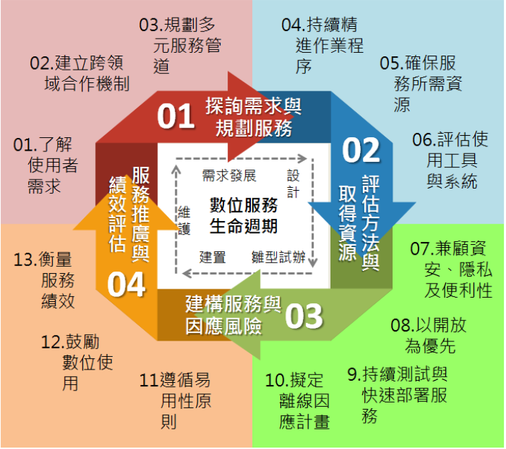
圖1：「政府數位服務準則」架構
數位服務準則之設計主軸由探索需求與服務規劃開始，評估所使用的方法與並取得所
需的資源，建構資訊服務並進行風險評估，服務上線後須進行推廣及鼓勵數位使用，同時建立績效評估機制，將使用者的意見、回饋及系統監控的資訊，納入另一階段的服務發展循環中。其精神與數位服務發展生命週期吻合。因此，政府發展數位服務全生命週期隨時都可以進行「政府數位服務準則」的符合性檢視。各準則的重點如下：
準則1：了解使用者需求。確認使用者（含數位弱勢）、利害關係人及其需求，並在服務存續期間持續進行使用者研究，以掌握使用者的需求。
準則2：建立跨領域合作機制。建立合作機制，並依不同階段的需求變化，納入不同領域的專業人員，同時須有一位可作決策的領導者。
準則3：規劃多元服務管道。建立包含數位與非數位的多元管道，同時要完備多元管道間的服務銜接。
準則4：持續精進作業程序。採用迭代的開發精神，同時要考量使用者的需求變化及持續納入使用者的回饋。
準則5：確保服務所需資源。要以涵蓋服務生命週期的觀點，來衡量所需要的資源（如人力、設備、經費、及技術等），同時應考量納入民間資源。
準則6：評估採用工具與系統。服務的發展過程要依穩定性、限制性、相容性等精神，來評估所使用的工具、系統與基礎設施，及其風險與限制。
準則7：兼顧資安、隱私及便利性。數位服務要取得資安、隱私與服務便利性間的平衡，以合宜的方式來確保所提供服務是安全的。
準則8：以開放為優先。採用符合開放標準可重複使用的解決方案來設計和建立服務，同時激勵民間創新、優化服務。
準則9：持續測試與快速部署服務。縮短測試與部署時程，並進行端點到端點及易用性測試等，迭代、快速地精進服務。
準則10：擬定離線因應計畫。確認服務離線期間要進行的工作，並定期演練找出潛在的問題，降低民眾因為服務離線受到的影響。
準則11：遵循易用性原則。以簡單、清楚、快速及一致性的服務體驗為目標，讓所有使用者（包括數位弱勢）不需要額外幫助下便可以成功使用服務。
準則12：鼓勵數位使用。建構比非數位服務好用的數位服務，同時提升使用者的數位能力，以節省整體服務成本。
準則13：衡量服務績效。為提高服務品質，增進使用者滿意度，應該訂定服務的衡量指標，以資料驅動服務精進。

二、自評表
「政府數位服務準則」訂定內容屬原則性的描述，為了讓各級機關使用「政府數位
服務準則」具有可操作的步驟，本會參考國際先進國家推動服務準則之作法，以「政
府數位服務準則」為核心，發展檢核工具提供各級機關運用。
檢核工具包含「檢核清單」（Checklist）及「關鍵問題」（Key Questions）2個部
分，「檢核清單」之目的，係幫助政府機關確認數位服務發展各項工作均已依循準則
要求來規劃，而「關鍵問題」係提供政府機關自我評估之用。本會已將前述「檢核清
單」及「關鍵問題」整合為「政府數位服務準則（草案）：政府數位服務自評表」
（簡稱自評表），提供各級政府機關使用。
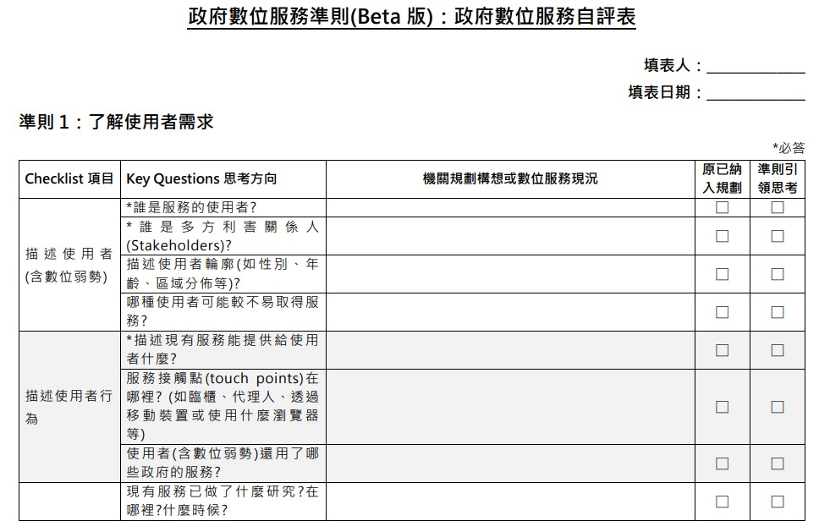
圖2：自評表

肆、「政府數位服務準則」的應用實例
「政府數位服務準則」與資訊單位所熟知的數位服務發展生命週期吻合，因此「政府數位服務準則」不是重新建立新的管理規定要求各級機關配合辦理，而是將現有數位服務發展相關規定與應注意事項，結合政府數位轉型推展策略予以綜整，循序引導政府機關全方位思考數位服務之發展策略，綜整臺灣發展數位服務之經驗，以下幾點為政府機關必須持續努力的工作。
一、準則1 了解使用者需求
政府數位服務開發過程最重要也最缺乏的程序即是「了解使用者需求」，過
往政府機關以業務運作的角度設計數位服務，卻忽略真正使用者（民眾）及利害
關係人的需求，我們從政府數位服務上線的第一天可得到大量的意見回饋情況，
就可窺見數位服務無法滿足使用者需求。以經濟部商業司進行公司登記服務再造
的過程為例，透過使用者求訪談及經濟部商業司既有資料的分析，發現幾項需要
改善的問題：
（一）、106年「一人公司登記」申辦數佔公司設立登記申辦總數比例57%以上。
（二）、最常辦理公司登記的使用者不是會計師，而是事務所的經辦或是記帳士。
（三）、中、小型會計師事務所使用特定的專業系統軟體，為客戶辦理公司登記作業
（如天心、中天）。
經商業司辦理數位服務再造工作，以簡化服務流程、申請表單及檢附資料等
程序為目標，規劃「一人公司快速申辦」的數位服務再造。同時商業司與會計軟
體開發商攜手合作，運用資料介接方式讓軟體中的資料直接上傳至公司登記一站
式服務系統，從申辦源頭降低紙本文件使用，同步降低臨櫃重複登打、輸入錯誤
的風險，協助線上服務之推動。
二、準則2 建立跨領域合作機制
本項準則提醒政府機關必須依據數位服務涉及之服務範疇，邀請邀相關利害關係
人建立的合作機制，期望政府機關在數位服務不同的發展階段，依據實際需要納入關
鍵成員，共同協助服務的發展。以前述經濟部商業司「公司登記」數位服務再造為
例，經濟部商業司推動「一人公司登記服務」的過程中，跨域合作成員納入除商業司
業務、資訊同仁之外，更邀請一人公司的申辦者、記帳士、會計師事務所經辦及軟體
開發商，多方探索討論、挖掘使用者需求，型塑便官、便民的資訊服務。

三、準則5：確保服務所需資源
本項準則所提「資源」廣義來說泛指發展數位服務全生命週期必須具備的各
項要素，例如人力、經費、長官支持、專家協助、技術支援等。本項準則期望引
導政府機關辦理數位服務規劃、建置、維運等相關工作時，要全面思考所需資源
的可取得性，並尋求既有資源共通共用的契機，以及與民間合作的可能性。以新
北市高風險家庭服務管理中心與D4SG（Data for Social Good）資料英雄計畫（圖3）
合作為例，新北市開放「新北市高風險家庭整合型安全網資訊管理系統」資料，提供
D4SG成員進行分析，找出與落入家暴問題案件以及派案回頭客的相關特徵，便是善用
民間資源的最好案例。另外一個最好的納入民間資源共同發展服務案例，就是公車
APP的開發，政府機關將公車資訊開放出來，民間利用該資料加值應用，民眾得到便
利的服務，共創政府、企業、民眾三贏的局面。
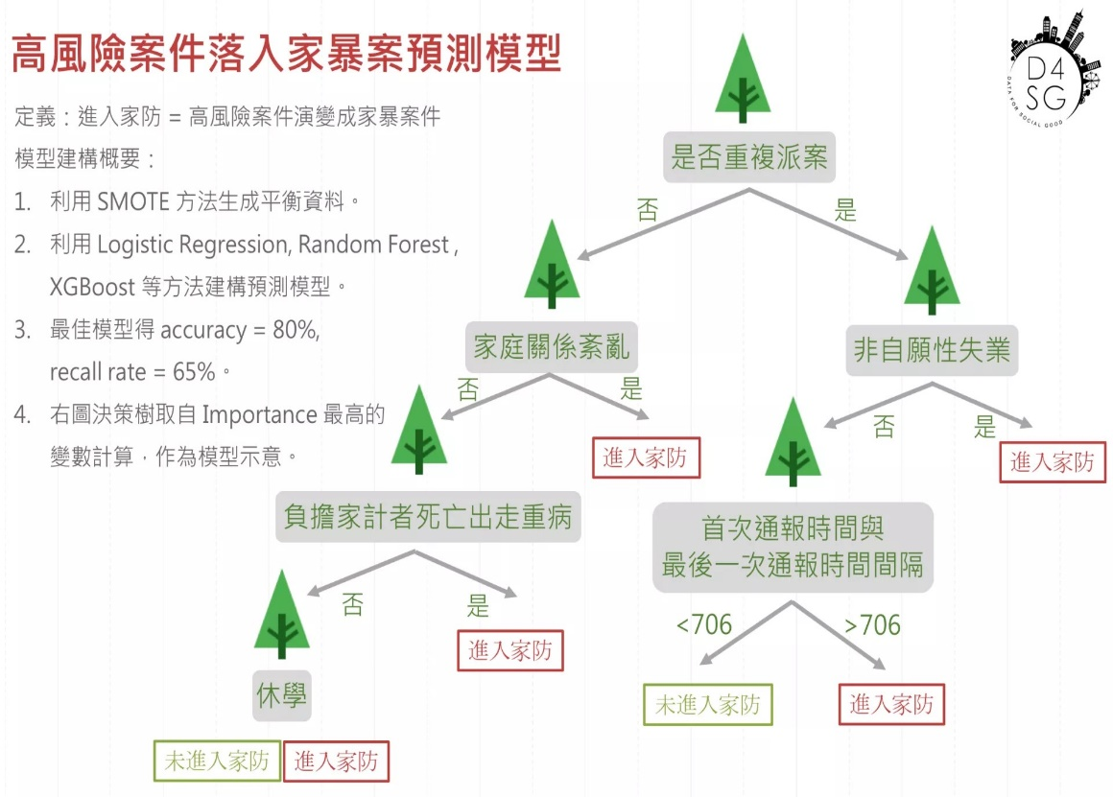
圖3：資料英雄合作計畫
資料來源：http://d4sg.org/domestic-violence-risk-analysis/
四、準則7 兼顧資安、隱私及便利性
本項準則目的為引導政府機關依據數位服務內容規劃「足夠而不超過」的安全防
護措施，讓數位服務在便利性與安全性之間取得平衡。以網路銀行為例，只需要帳號、
密碼及驗證碼即可查詢存款餘額，但要使用加上金融卡或是結合簡訊進行兩階段驗證，
才能執行轉帳功能。反觀政府在數位服務安全等級的分類並未有明確分野，只要數位服
務涉及民眾機敏資料，政府機關均以資安及隱私等理由，避免資料介接或跨機關流程整
合，造成政府數位服務發展阻礙，因此本項準則希望引導政府機關思考數位服務必須取
得資安、隱私及便利性間的平衡。
五、準則11 遵循易用性原則
政府最常為外界詬病的問題是「以業務運作的角度」建立數位服務，例如業務申
辦網站以政府專用語詞解釋申辦程序，申辦過程假設使用者已熟悉操作步驟而無任何
輔助功能。本項準則期望政府機關在數位服務發展過程，以「使用者操作的角度」思
考數位服務的內容、流程及操作介面。以線上購物為例，電子商務業者必須讓使用者
初次使用就能上手，同時提供流程引導、進度追蹤等功能，甚至聘請專業設計團隊以
「易用性測試」及「點對點測試」來確保數位服務操作之順暢程度，這些都是「以使用
者為中心」的思考，也堪足以做為各級機關借鏡。
六、準則13 衡量服務績效
多數政府數位服務的服務績效是以資訊系統運作過程佔用之中央處理器、記憶
體、硬碟空間等數據，或是資訊系統的反應時間等有形因素評估數位服務的服務績
效。這種操作型的服務績效管理僅能呈現數位服務運作的有效性，而無法呈現使用者
滿意度或政策達成度。本項準則期望引導政府數位服務之衡量績效指標，應從該項數
位服務要解決之問題或待達成的任務思考績效衡量方式，從「操作型指標」轉型為
「成果型指標」。以英國推動政府數位轉型（圖4）為例，期望各級機關之數位服務能
讓民眾愛用、數位服務的使用率能逐年提升，為了讓全民監督政府數位服務發展績
效，英國政府建立公開的數位服務績效網站，衡量指標只有簡單四項，包含每一季數
位服務的交易數量（Transactions per quarter）、數位申辦取代實體申辦率（Digital
take-up）、使用者滿意度（User satisfaction）及線上交易完成率（Completion rate）。
指標數量雖少，卻非常精準的呈現英國政府數位服務是否朝政策方向逐年進步，也能
作為後續服務精進的參考。而國內政府數位服務鮮少依據政策，或是從民眾的角度管
理數位服務執行績效，本項準則期望政府數位服務以「使用者」角度來衡量所提供的
服務，並依據衡量的結果來精進服務。

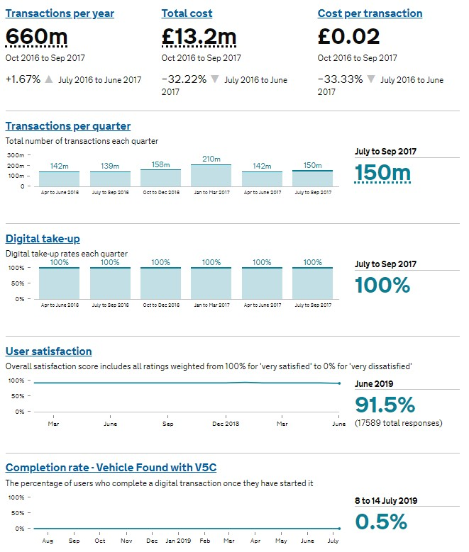

圖4：英國政府數位服務效能指標
資料來源：https://www.gov.uk/performance/dft-check-your-own-vehicles-details

伍、後續推動方向
為了蒐集政府機關使用「政府數位服務準則」之經驗與意見，據以精進服務準則內容，本會採用試行辦理與正式辦理之兩階段推動作法。107年10月本會函頒「政府數位服務準則（Beta版）」，預計試辦一年。截至今日已陸續辦理說明會，以及協同內政部、經濟部商業司、外交部移民署、財政部資訊中心依據數位服務準則辦理服務再造，實際驗證服務準則及自評表的妥適性。目前本會刻正依據政府機關回饋意見簡化與精進「政府數位服務準則」及自評表內容，另外檢討自評表關鍵問題之複雜性，在不影響服務準則原意的前提之下，簡化或整併關鍵問題，減輕機關同仁操作負擔。另外本會將以現有數位服務準則自評表為基礎，研訂「Lite版自評表」提供政府機關在計畫研擬（提報）階段，可藉以檢視規劃的完整性。
除了簡化準則內容之外，本會規劃於「政府資通訊應用計畫管理要點」納入「執行政府數位服務準則」的規定，要求行政院所屬機關、機構依據數位服務準則執行計畫自評工作，並隨同計畫函送本會審查。本會將審查計畫書內容與機關自評結果之合理性，針對不合理或規劃不完整的部分，請計畫執行機關補正後再送審。
陸、結語
本會自從1998年開始推動以網際網路為基礎的電子化政府以來，迄今已逾20年，長期來政府以「業務電子化」的觀點設計數位服務支援業務運作，時至今日各類業務資訊系統已發展的相當普及。現在正值政府數位服務轉型之際，政府必須擺脫「業務電子化」的觀點，翻轉為從「解決民眾生活問題」的角度設計數位服務，無論技術如何翻新、科技如何進步，唯有解決民眾生活面臨的問題，才能彰顯政府數位服務的存在價值。因應政府數位轉型之需，本會研訂之「政府數位服務準則」期盼成為政府機關因應數位服務轉型必備利器，讓資料驅動服務轉型、新科技優化業務運作等變革因子融入於政府的DNA中，期盼翻轉數位服務發展觀念，建構以「使用者」為中心的數位服務。

專題報導
智慧嘉義、科技運用打造臺灣西部生活新都心
嘉義市政府智慧科技處科長 林延聰
壹、背景
嘉義市古名諸羅，建城三百多年，位居雲嘉南地區的中心地帶，轄區面積約60平方公里，人口約27萬人，為臺灣人口密度第二高城市。由於地理位置及歷史緣由，自古即為交通方便、氣候良好、風情淳樸、工商發達及人文聚集的中型都市，再加上獨具特色的古蹟，道地的傳統小吃，富人文色彩的遊憩景點，是充滿熱情與藝術的文化藝術之都。
近年來由於氣候極端變遷、少子化及經濟成長發展趨緩，也讓嘉義市面臨到人口老化、城市老舊、空氣品質、舊產業沒落及如何有效運用醫療資源等問題。為解決城市面臨上述的難題，營造產官學研合作，善用智慧科技永續發展，已是刻不容緩議題。
貳、融入智慧科技打造政府多元服務
嘉義市政府近年來推動許多城市基礎建設（圖1），持續獲得國際智慧城市論壇ICF肯定，並於107年成立智慧科技處。「智慧、科技」意義在於：「智慧」主要是要有有別以往公部門的創新思維，整合運用資源，思考更多可能性，善用「科技」來解決城市所遇到的各式各樣難題，打造政府多元服務。
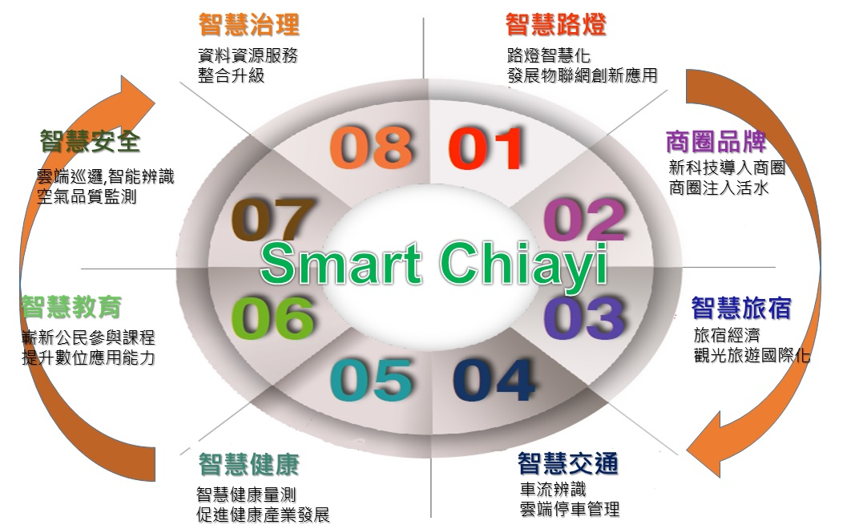

圖1：智慧嘉義推動面向

一、智慧路燈應用-橫向串聯嘉義各項資訊
（一）、 為連結各商圈及活動資訊，活絡商圈帶動市區整體經濟發展，在人潮旅客密集地點，
如檜意森活村、文化創意園區、蘭潭風景區、文化夜市、嘉樂福夜市、中央廣場、
嘉義公園、北香湖公園、文化公園、體育場及史蹟資料館周邊等場域作為智慧路燈
示範及應用實驗場域（圖2），建構20盞掛載數位看板智慧路燈提供嘉義商圈及活
動資訊一步到位，滿足市民生活及旅客旅遊資訊需求。
（二）、智慧路燈亦加裝偵測及感測設備，如空氣品質感測、水位偵測及人流偵測，透過雲
端、數據分析推播其他景區活動資訊。將空品、人流相關資訊呈現於數位看板，同
時依據人流數據分析結果適時導引旅客至其他商圈及景點，鏈結各商圈經濟及大型
活動相互導引人潮。
（三）、 為營造「智慧路燈」資訊通報品牌形象，結合運用「擴增實境」（Augmented Reality,AR）
技術，重現早期當時北門驛舊火車載客、檜意森活村生活作息及嘉義公園第一代日
本神社等文化、觀光及人文傳統內涵。

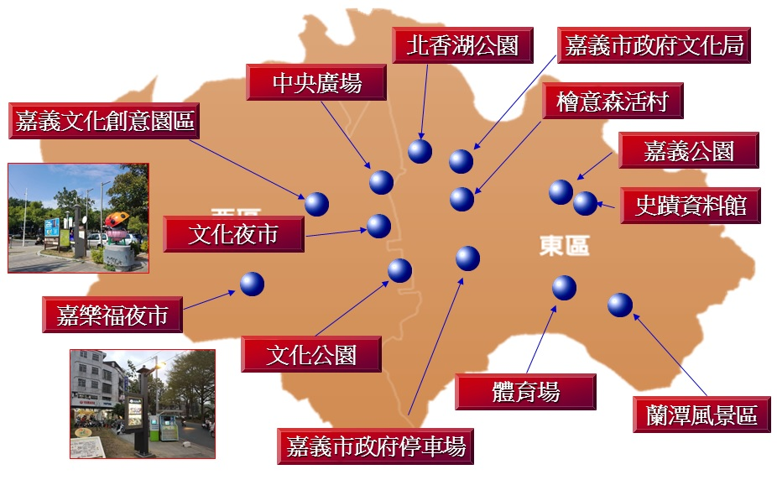

圖2：智慧路燈建置地點

二、商圈品牌數位行銷-打造多元支付電子商務之都
（一）、嘉義市服務產業佔7成以上，活化服務產業導入以品牌行銷概念，帶動嘉義市商圈、
店家及觀光景點品牌診斷與再造，以GoProVR720度實境拍攝¹方式，介紹嘉義美食旅
遊，發展以嘉義市品牌（嘉義限定100＋百大指標性品牌）為主的整合行銷模式。藉
由智慧科技導入協助商圈再造升級，整合網紅、YouTuber以及IG客等不同樣態之數
位行銷業者，提供傳統店家新活力，打造整合式商圈品牌智慧行銷服務。嘉義市品
牌行銷主要整合客戶關係管理、多元支付、電商平臺、品牌建立、社群行銷、後端
數據分析等功能，以建立商家由客戶關係管理與會員服務為基礎²，培養商家對不同
行銷工具之需求。透過商圈生活圈概念，活絡消費者與商家間的交流互動，進而創造
地方消費及店家服務新型態，打造永續經營發展方向，提升嘉義市服務業競爭力。
（二）、多元支付是數位經濟時代的趨勢。嘉義市為成為南部電商（電子商務、電子支付）示
範之都，執行層面除推動政府機關稅務部分外，也涵蓋學生、市民、店家、商圈及夜
市場域與旅客多層面，將多元支付行為很自然融入在生活各使用層面當中；嘉義市人
口結構以年長者居多，經由免費電腦課程，讓年長者體驗多元支付使用（如：繳
學雜費、停車費、販賣機、餐廳、便利商店、夜市、書店等場域應用），也了解多元
支付在嘉義市發展現況。
（三）、為整合各項計畫資源，鼓勵店家申裝多元支付設備，市政府將核發代表嘉義市多元支
付服務認證標章，供消費者識別。另外店家只要符合多元支付服務資格，可線上³或掃
描下列QR Code提出申請，符合規定者即可核發「嘉義市電子商務店家-多元支付標
章」（圖3），方便國內外遊客及市民容易辨別使用。
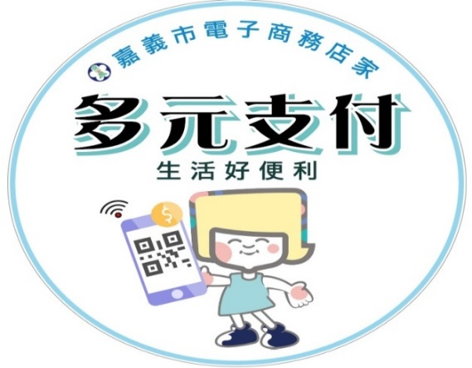


圖3：「嘉義市電子商務店家-多元支付標章」及申請QR-Code

1Youtube平臺網址: https://www.youtube.com/watch?v=yJeRe6VOfuA
²旅行玩嘉平臺網址:https://www.chiayimall.com.tw/
³線上申請網址https://is.gd/1IXklZ
（四）、與財政部國稅局合作，加速行動支付發展環境，吸引符合下列條件的小規模營業人可
申請適用租稅優惠，一經核准當季至109年12月31日止，以國稅局查定每月銷售額的1%
繳納營業稅，即使銷售額超過20萬元仍可免使用統一發票，另外又可提升消費者購買
動機、提升營業效率、減少現金遭竊風險及保管困擾等好康：
1.於實體商店銷售貨物或勞務，且接受消費者使用智慧型行動載具付款。
2.分別且全部委託行動支付業者申請適用租稅優惠。
3.同意行動支付業者提供銷售額資料給國稅局作為查定銷售額的參考。
三、旅宿智慧化觀光行動服務
以嘉義市30家旅宿業為智慧服務示範核心，於旅客住宿時，引導旅館加入嘉義市多語言
（中、簡、英、日、韓）智慧旅遊服務平臺⁴，藉由線上AI智慧語音助理（iYO貓，愛遊貓）⁵
及旅館內設置互動機臺（圖4），提供旅客事先查詢飯店內服務資訊、旅途路線及位置、在地
文化歷史介紹、伴手禮推薦、周邊景點建議、嘉義市10大推薦美食地圖等智慧化資訊服務，
搭配WiFi分享器，讓旅客在旅行期間網路收訊無障礙，有效優化整體服務品質。

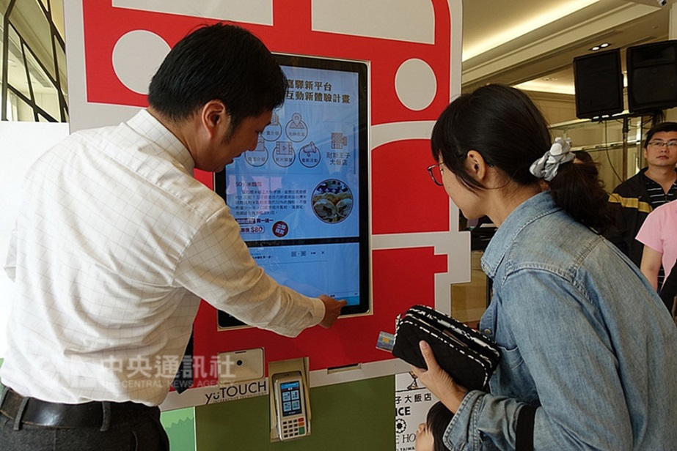

圖4：旅館互動機臺
圖片來源: https://www.cna.com.tw/news/aloc/201811080261.aspx
（中央社記者江俊亮攝於2018年11月8日）

⁴iYO愛遊嘉義平臺網址https://www.iyochiayi.com/
⁵線上AI智慧語音助理（iYO貓，愛遊貓） https://www.iyochiayi.com/
四、城市交通車流解決方案
（一）、忠孝路、世賢路、垂楊路、北港路、高鐵大道等為嘉義市區南北及東西交通主要幹
道，穿越數條重要支道，其中透過監視攝影機及影像辨識技術以忠孝路與保建街、
義教街、世賢新生路口為主要實施場域（圖5），規劃辨識各車種路口轉向量及路段
旅行時間，分析提供號誌時制重整數據，驗證時制重整前後改善績效及車流量計數
正確性；另依據車牌號碼、時段、違規項目等進行相關資料查詢，針對各種違規資
訊進行數據資料分析，改善用人工調查路口轉向量及現有車流偵測器無法精細偵測
路口各車種轉向流量之龐大成本及缺陷。
（二）、此外，透過影像AI智慧協助，針對道路事件偵測，進行大型車、中型車及機車監控
管理（如聯結車、大貨車、遊覽車等），提供各管制路段管理功能，建立包含大型
車隊即時監控管理，管制路段維護管理與違規警示提醒功能，幫助管理監控各型車
輛並降低違規情形發生。
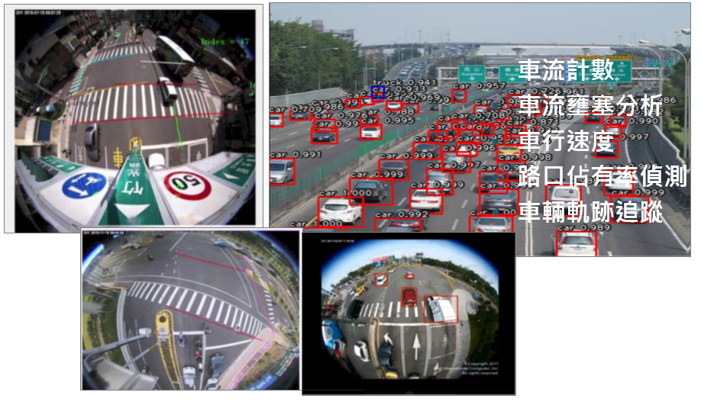

圖5：監視攝影機及影像辨識示意圖

五、樂活體感與健康量測結合-體感健康互聯網
（一）、嘉義市規律運動人口全臺名列前茅，市府一向致力推動運動生活化、運動普及化、運
動全民化、運動習慣化。在國民運動中心內，引進在2017世大運與2019放視大賞期
間備受注目的智能運動地墊Stampede（圖6），導入聲光效果與競技遊戲，提供兼具
適合全年齡的互動式運動，搭配智慧生理量測與穿戴式運動復健方案，盼讓更多人愛
上運動進而改變生活、改善健康，也讓嘉義市「智慧健康暨高齡友善城市」願景再升
級。
（二）、 嘉義市首座全民樂活體感運動中心開幕後，全民都能在國民運動中心接受智慧健康生理
量測（圖7），包括體重、血壓、額溫、體脂肪、水分、骨重量及心率，藉由收集使用者
心肌電訊號，分析出12項身心指標，自動上傳至雲平臺做好自主健康管理，在運動中心
專業教練團帶領之下，透過新穎的智能運動地墊享受揮汗的訓練課程。

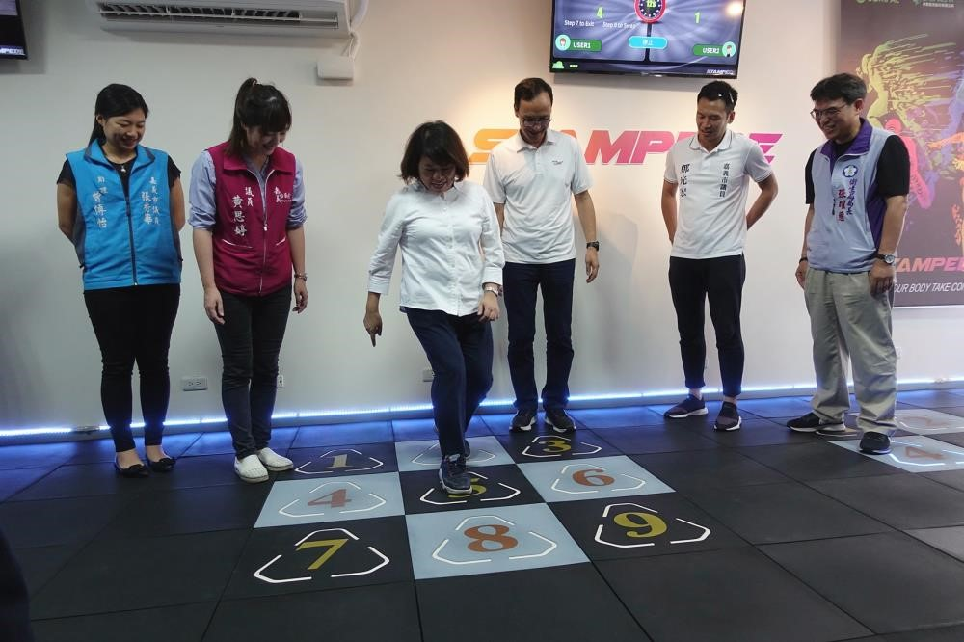 | 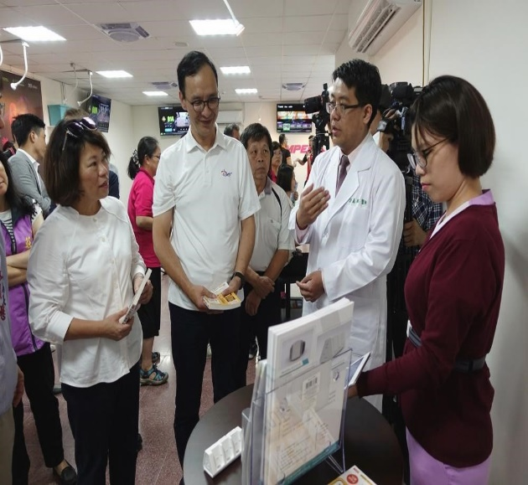
圖6：智能運動地墊Stampede | 圖7：智慧健康生理量測

六、智慧應用終身學習課程-科技應用一手掌握
（一）、 為縮短數位落差，嘉義市自99年開辦電腦課程，推動數位學習，至今已累計36,000以
上上課人次。經過歷年來課程調整，逐步調整為終身學習課程，鼓勵市民擁抱科技、
善用科技，追求更美好的生活。
（二）、 智慧應用終身學習課程⁶分為「青年創業推廣」、「智慧嘉義行動生活應用」、「公民參
與」、「資料分析」四大類（圖8），市民可依課程設計主軸與學習重點，選擇自己想報
名的課程，其中「公民參與」課程由市民發起，市府審核後開班。也納入時下最夯的
行動支付課程、App原創設計、LINE貼圖設計實作課程。也有社群行銷、網紅、微影
片剪輯課程，還有AI人工智慧、大數據、機器人程式等最新應用課程，搭配行動教學
服務車，到各里服務進行現場教學。

⁶智慧應用終身學習課程相關資訊可上https://it.chiayi.gov.tw/index.aspx網址查看。

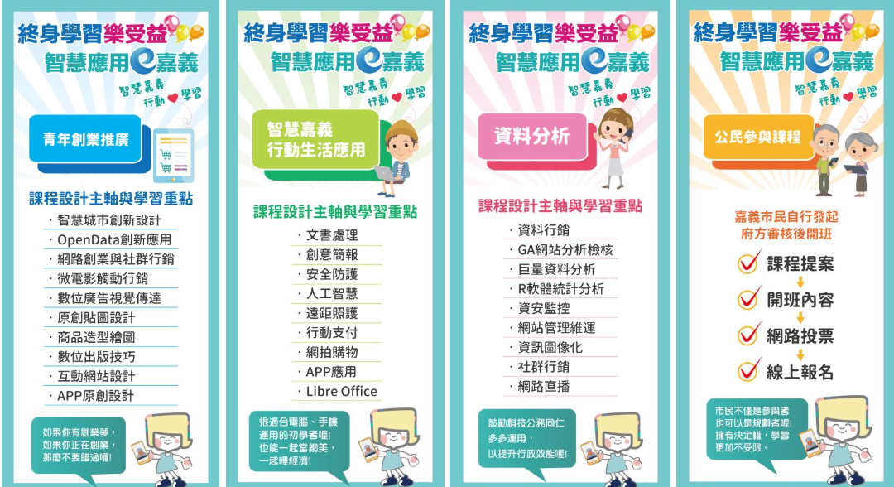

圖8：智慧應用終身學習課程內容

七、雲端巡邏影像辨識升級及無人機空氣品質監測
（一）、參與經濟部工業局AIGO計畫，尋求產學研共同解題，將現有雲端錄監系統的即時行
車影像資料，運用AI智慧影像辨識技術，做車牌、車型、顏色、車廠及人型等物件
辨識、分析與擷取後，建立智能檢索系統，將原本難以使用或搜尋的原始影像資料，
提煉成具利用價值且可供員警快速檢索查詢的數位資訊。
（二）、在物聯網時代，藉由終端裝置資料蒐集，透過平臺運算資源分析，提供精準資訊輔助
決策已成趨勢。藉由無人機搭載感測器方式，因應臨時情況彈性調配，彌補固定式空
氣品質偵測不足，結合當下風速、風向、高度等資訊，透過AI技術精準追蹤推測污
染源所在。

八、智慧治理資料服務整合-愛嘉義APP
嘉義市政府推動資料開放多年，除制定資料開放格式標準及API，提供外界取用，亦將資料同步更新至國家發展委員會政府資料開放平臺（data.gov.tw），目前已開放409項資料集。此外，將資料與GIS圖資平臺進行整合以視覺化方式呈現，逐年整合轄內各機關單位各項服務民眾業務，以「愛嘉義APP」作為民眾服務單一入口，收納交通、觀光、環境、文化、氣象、防災、教育、工務挖掘、人民陳情、健康等各類相關資訊，目前總共提供47項便民服務。

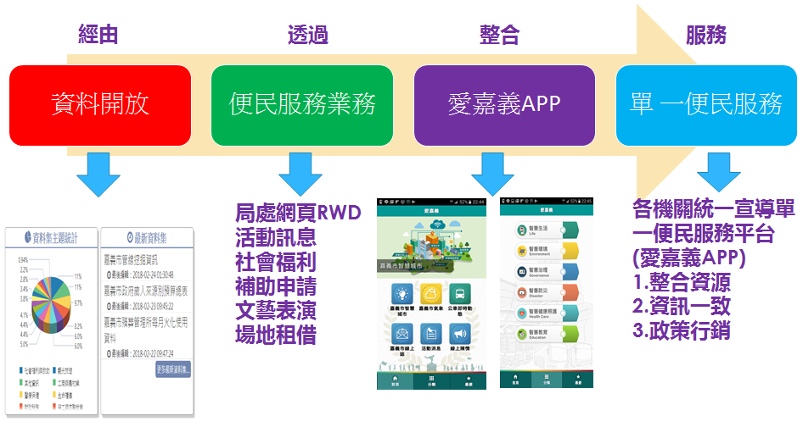

圖9：愛嘉義APP單一便民服務進程
參、結語
嘉義市以「創新、共榮」為核心理念，以全面宏觀角度進行「零售（含金流）」、「觀光」、
「交通」、「健康」、「教育」及「安全（含治理）」等面向計畫推動，鼓勵市民參與各項公共建設
及服務智慧科技化歷程，強化市民對政府推動各項建設及服務智慧科技化的了解與認同，讓市
民與城市發展經驗共同成長，進而促使產、官、學、研、民多元需求與供給產生連結，透過商
業模式建立「共榮」循環平衡生態體系。
嘉義市將持續以智慧科技，提供更多元服務，建構智慧宜居城市，以打造臺灣西部生活新
都心目標邁進。

專題報導
創新科技應用-警用無人機系統
內政部警政署資訊室主任 林建宏
內政部警政署資訊室警務正 黃家揚
壹、前言
近年無人機發展及應用日益擴大，行政院「數位國家‧創新經濟發展方案」將無人載具
項目納入「研發先進數位科技」行動計畫整體架構（圖1），基於國際無人機相關技術及應用發展趨勢、我國資通訊產業優勢，以及遵照行政院發展無人載具政策，本署及經濟部技術處進行跨部會合作，與國內法人共同推動無人載具創新技術研發，發展警用無人機所需之核心技術和整體系統解決方案。
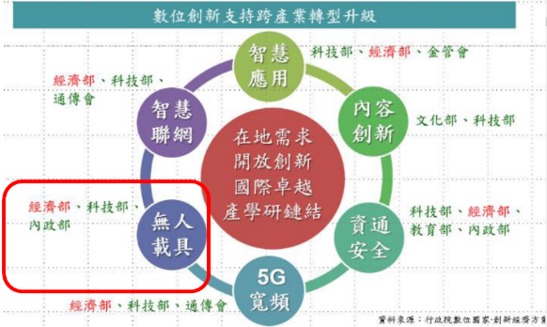
圖1：行政院數位國家-創新經濟方案

- 無人機國內外發展趨勢
無人機具備可高空俯瞰、機動移動且遠距操控等特色，使得無人機在警務巡邏上成為重
要的載具。另根據Drone Industry Insights 2018年1月於歐洲區域的調查結果，從無人機服務提供者和軟硬體設備商的角度來看，預估未來警用及救難領域的無人機市場成長率分別為19%和26%，總體預估成長排行居第四，市場需求強勁（圖2）。
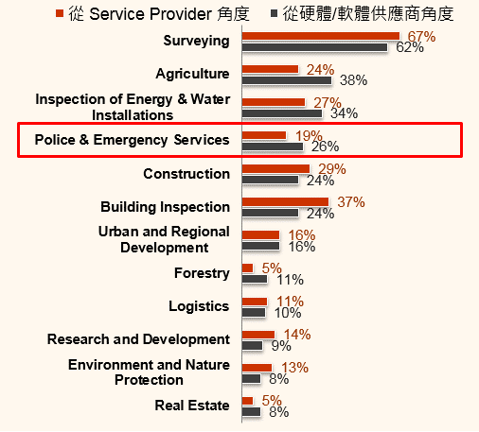
圖 2：預期未來12個月無人機應用領域的成長幅度
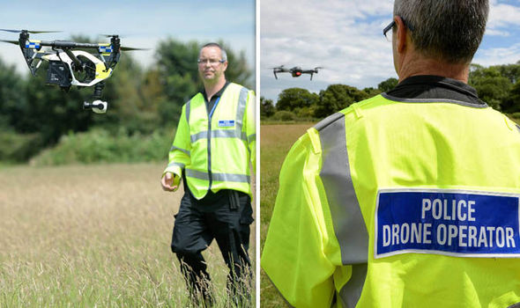
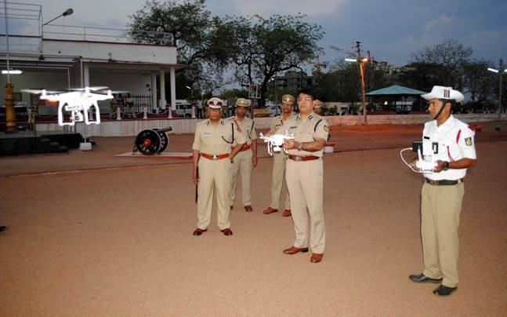
目前全球警用無人機應用發展除了預防犯罪及提升治安效率外，還包含減少交通意外和提升建築物安全等面向。在警政運用方面，英國警方自2015年起在德文郡（Devon）和康沃爾郡（Corneall）等首度導入無人機協助執行警察勤務，2017年更進一步成立專職無人機部門，使用無人機進行人員搜救及嫌犯追蹤，同時也運用於探查大面積林地，協助打擊盜獵及濫捕野生動物等。印度警方於2017年成立無人機隊，使用無人機進行偵查，無人機上更搭載夜視攝影機，用以全時偵蒐盜採砂石等犯罪行為。
圖 3：各國運用無人機協助警務之情形
為提升各項警察勤務及為民服務工作效率，近年來本署持續導入新興資通訊科技，包含「M-Police警用行動電腦」協助第一線員警執勤、路口監視器於犯罪偵查時調閱涉案人、車影像，並運用大數據技術建構「警政巨量資料平臺」等。無人機可迅速抵達現場並將影像即時回傳，為強化治安維護工作能量，本署與工業技術研究院合作嘗試運用無人機協助執行警察勤務，期能透過無人機即時嚇阻達預防犯罪之效果，同時提高警力運用效能。

- 警用無人機系統簡介
一、系統架構
本署提出將無人機打造為「空中警車」之概念，並據此與工業技術研究院合作開發
「警用無人機系統」（圖4），系統由無人機地面控制站（Drone Fleet Ground Control
Station）、智慧影像串流整體方案和多旋翼無人機等組成，可執行自動化的巡邏與維安功
能，有效提升警察勤務效率與維安能力，擇要說明如下：
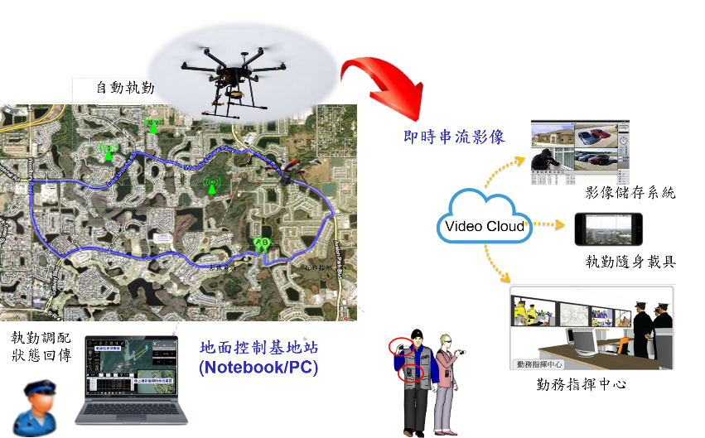
圖4：警用無人機系統概要圖
（一）、無人機地面控制站
具備圖像式人機介面，可快速建立任務內容、目標與命令的下達，如：任務執
行時段、無人機即時位置與電量、飛行空域環境資訊與當地禁航區資訊等，可設定
無人機執勤範圍與飛行路徑。
（二）、智慧影像串流整體方案
具備即時智慧化網路頻寬偵測與影像串流碼率調整機制，可以在時變的網路
頻寬的狀態下，提供流暢低延遲的影像傳遞；在傳輸媒介上，使用4G LTE行動數
據網路傳送影像，可突破一般無人機2.4 GHz、5.8 GHz圖像傳輸距離的限制，將無
人機所拍攝的即時影像回傳指揮中心，並連結本署M-Police影音傳送系統，大幅
提高與現有警務工作的銜接和易用性。
（三）、多旋翼無人機
採用國內自主開發的多旋翼無人機搭載一體式3軸電子穩定雲臺，可濾除無
人機飛行過程中的高低頻震動，提供穩定的影像畫面；配備高倍率光學變焦鏡頭，
可透過遙控器來調整攝影機拍攝的角度和鏡頭焦段。
二、使用方式
警用無人機系統使用可分為「空中巡邏」和「定點維安」兩種使用方式，分別說
明如下：
（一）、空中巡邏
藉由於無人機地面站預先設定航點及航線，無人機可依據地面站設定之航點
路徑自動飛行，無需操作者手動操控，實現全自動化運行的能力。以偏鄉地區為
例，部份區域地勢高低起伏，道路蜿蜒曲折且許多路段狹窄，交通並不方便，相
較於傳統開著車輛在道路上進行巡邏，透過無人機自動化空中巡邏（圖5），可以
節省巡邏時間，並從空中取得開闊視野 ，同時也可以深入車輛不易前往之處，對
於鄉間維安或人員搜查，均有助益，必要時還可於無人機上加裝熱像儀，於夜間
輔助進行搜查行動。
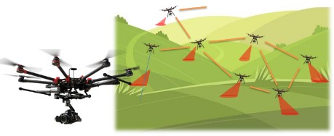
圖5：無人機於偏鄉巡邏構想圖
（二）、定點維安
一般的多旋翼無人機飛行時間受限於電池容量，飛行時間約在30分鐘以內，且隨
著飛行環境風力影響而減少；考慮到部分安全維護工作如集會遊行、節慶活動、反恐攻
堅等需要無人機長時間滯空拍攝影像，本系統可搭配相關電力設備，以「有線繫留式無

人機」方式使用，透過連接至地面電源座的電線（外層包覆抗拉扯纖維），將電
能源源不絕的提供至無人機（圖6），也因電能較為充沛，可使用較大型的無人
機來獲得更高的酬載負重能力，或配置畫質更佳的攝影機和高倍數光學變焦鏡
頭，無人機可在活動遠處進行長時間的空中維安任務，有效提升活動現場的維安
強度、降低人力派遣成本和減少治安死角。
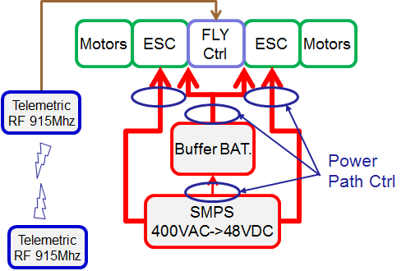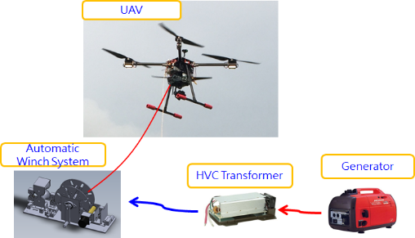
圖6：有線繫留式無人機架構圖
肆、實際應用案例
本系統實際運用於107年「臺中世界花卉博覽會」的開幕活動維安工作。花博開幕活動
地點位於臺中市水湳經貿園區，該區域為一新興重劃區，活動地點幅員廣闊，周遭尚無建築物可與制高點架設設備，對於如何有效掌握現場的人潮與車流動態，即時調派警力進行疏導是重大挑戰。在與臺中市政府警局進行需求訪談與現場會勘後，本署提出使用有線繫留式無人機來協助花博開幕活動的維安規劃。繫留式無人機具有極高的架設機動性與靈活性，在可取得電源之處或使用發電機提供電力，與這類的集會或慶典活動中，可在20分鐘內快速部署後將無人機升空，進行空中活動維安工作。
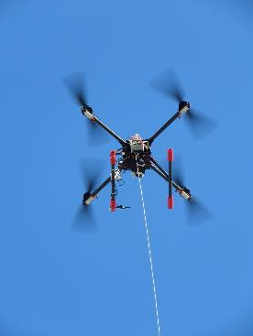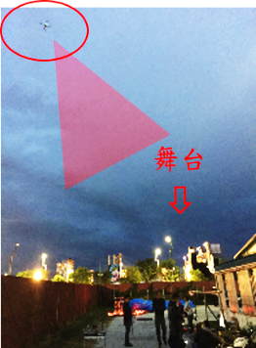
圖7：使用繫留式無人機於臺中花博開幕活動進行維安
為避免打擾開幕活動進行及安全考量，本次活動將繫留式無人機部署在開幕活動區域外
的街廓空地（圖7）。因繫留無人機可長時間滯空提供制高點視角，解決一般活動維安平面視角的盲點，無人機飛行時間由開幕活動前彩排持續監測到活動結束，而無需將無人機降落更換電池。無人機配備的高倍率攝影機，提供良好即時操控與變焦能力，可大範圍觀測整個人潮車潮流動，亦可對焦興趣點提供高倍率清晰影像。繫留式無人機整合智慧影像串流，可提供現場指揮官在指揮中心觀看活動即時、完整和清晰的現場資訊，並依現場人流及車流動向，機動調度警力部署，有效強化警政科技勤務效率與服務範圍，保障民眾安全。
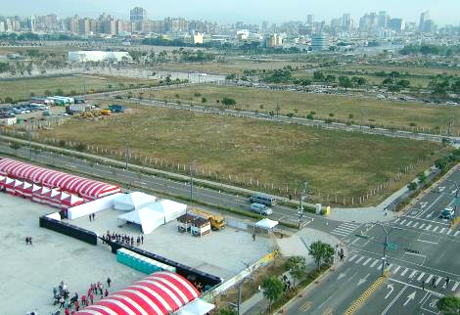
圖8：花博開幕活動使用繫留式無人機拍攝活動現場日夜間畫面
伍、結語
本署與工業技術研究院共同發展之警用無人機系統近期以「Automatic Police UAV Patrol
System, APUPS」專案，參加素有國際級科技產業奧斯卡之稱「全球百大科技研發獎（R&D 100 Awards）」，2018年11月17日於美國獲獎，足見我國無人載具與資通訊產業整合、投入實際場域應用等實力備受國際肯定；另民用航空法無人機專章行政院定自民國109年3月31日起施行，為符合未來公務機關無人機操作者須取得民航局核發之操作證等規定，本署陸續規劃辦理無人機操作人員訓練，課程內容包含航空氣象、無人機飛行安全、飛行法規、無人機保養與故障修復及無人機操作與使用等，並結合實機操作，以提升員警對無人機之專業技能及業務上之應用。

作業報導
運用科技方法解決公務人員高普考試同時錄取情形
考選部資訊管理處科長 余慶杉
壹、前言
公務人員考試，係依據用人機關年度具體任用需求而舉辦，考試類科種類與預定錄取名額均依此而定。考試錄取人員依規定接受訓練合格後，即分發至各開缺之用人機關任用。是以各項公務人員考試均以適切滿足用人機關之任用需求為最重要目標。
公務人員高等考試三級考試暨普通考試（以下簡稱高普考試）是國人初任公務人員最主要的管道，為使有志擔任公職者獲得更多的應考機會，此2項考試歷來皆分開並接續舉行，國人可同時報名參加該2項考試。然而卻導致每年均有相當比例應考人同時獲2項考試錄取，且錄取者通常選擇高考三級之職缺，以致於每年普考分配訓練的錄取人員遠少於用人機關之開缺名額，提列普考職缺之用人機關無法補足所需人力，滋生相當大的困擾。
貳、歷史沿革
為改善高普考試同時錄取，以致部分用人機關之普考職缺無法補足所需人力情形，考選部研議採用資訊化比對作業，精確運算出可增額錄取之普考類科及名額，其沿革如下：
- 100年：訂定公務人員考試增額錄取名額處理要點（以下簡稱增額處理要點），並於第3點中明訂同時錄取人數計算基礎為各類科最近3年同時錄取人數之平均數。
- 101年：考量前項加計近3年同時錄取人數仍有相當誤差（以101年公務人員高普考試為例，經查當年度同時錄取人數975人，最近3年高普考試同時錄取平均人數619人，兩者相差356人），爰規劃採資訊系統進行同時錄取比對作業（圖1），即以普考為基準，將涉及個資資訊以亂碼形式比對，搜尋並統計同時錄取高考情形之程式，以維持彌封機制之完備。
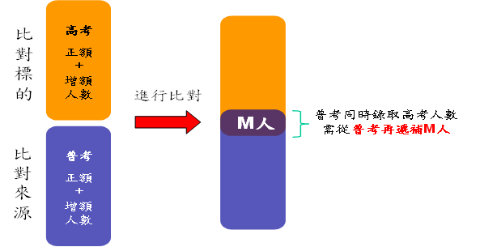

圖1：比對示意圖
- 102年：為縮短考用落差，修正增額處理要點規定，將普考增額錄取名額參酌因素由「最近3年」同時錄取人數修正為「當年度」，並恢復召開典試委員會第二次會議預備會議，於會前在典試委員長指揮監督及監試委員監視中，辦理同時錄取比對作業。
- 105年：再次修正增額處理要點規定，明定分發機關建議之增額錄取名額，應先提報考試院會議報告後，再列入該考試典試委員會第二次會議預備會議討論，並明定同時錄取人數之計算包括正額及增額錄取人數，系統比對次數為2次。
參、作業精進
102年首度實施此等比對程序時，囿於當時資訊系統之條件，且運作之初宜謹慎從事，因此以召開「典試委員會第二次會議預備會議」的方式進行，亦即於預備會議前由典試委員長與監試委員共同監督電腦系統進行高普考試同時錄取人員之比對，且為避免普考特殊增額名額過多影響後續分配作業，系統比對次數設定為2次（105年1月28日修正之增額處理要點第3點第2項明文規定），並提報隨即召開之預備會議討論。自102年運作至今，已有效緩解普考考用落差問題，惟隨著系統功能之提升與改善，作業模式仍存有若干有待改進之缺失。
首先，增額處理要點第3點第2項限制系統比對次數為2次，致使若干同時報考情形較多的類科，在比對2次之後，尚未能完全排除已列入普考特殊增額錄取人員的同時錄取狀況，榜示後仍有普考職務開缺機關之用人需求未獲滿足，限制系統比對次數是否合宜，實有商榷餘地。
其次，考選部近年來不斷推動與精進試務工作e化，例如104年起國家考試應考人姓名冊彌封、固封、開拆與對號作業已全面採行電腦資訊化作業方式，完全透過電腦應用系統自動運算處理，自考前彌封應考人姓名時起，直至放榜前開拆彌封時止，應考人全面匿名化。此外，國家考試已全面實施網路報名，報名資訊直接以電腦系統進行運算處理，不再以人工介入此部分試務工作。
經研議後，首要精進措施在於開發更精緻妥適之同時錄取人員檢索比對系統功能，由資訊系統精確運算出可增額錄取之普考類科及名額。詳言之，資訊系統除應檢索出已錄取高考類科之普考錄取人數外，尚應依據各類科錄取條件（例如考試總成績應達50分之錄取最低門檻要求、其他否決條件以及同分情形）而排除資格不符者。
此一比對、檢索與運算過程完全由資訊系統於應考人人別資料彌封保密之狀態下自行運作，最終僅得出普考各類科得增額錄取之名額，無洩漏應考人姓名或彌封號機密之虞。經系統精密運算出普考各類科得特殊增額錄取之人數後（表1），依增額處理要點之規定提報考試院會議。

表1：普考各類科特殊增額錄取人數統計表

肆、作業流程
普考特殊增額錄取名額之計算，須俟應考人考試總成績計算完畢，高考三級與普考各類科錄取情形確定後，始得進行同時錄取人數之比對程序，進而決定普考得增額錄取之類科別與人數。

召開典試委員會第二次會議。
彙整普考各類科特殊增額錄取名額統計表，提報考試院會議報告。
由系統進行高普考試同時錄取比對，除檢索出已錄取高考類科之普考錄取人數外，應依據各類科錄取條件排除資格不符者，最終得出普考各類科得特殊增額錄取之名額。
由系統依各類科預定錄取人數取得錄取標準，運算得出高考三級與普考各類科錄取人數。
試題疑義處理完畢，應考人考試成績確定。

圖2：作業流程圖

為求審慎周延，依據增額處理要點之規定，應在典試委員長指揮監督及監試委員監視中，進行高普考試同時錄取比對作業。

表2：同時錄取人數比對作業程序對照表
項次 | 精進前 | 精進後
一 | 登入系統  一、典試委員長以身分證統一編號登入系統。  二、進行系統密碼變更作業。 | 登入系統  一、典試委員長以身分證統一編號登入系統。  二、進行系統密碼變更作業。  三、點選「列印普考同時錄取比對後增額錄取名額統計表」作業。
二 | 開拆授權密碼  由政風室提供彌封之密碼單，於監試委員監視下，請典試委員長開拆授權密碼。 | 開拆授權密碼  由政風室提供彌封之密碼單，於監試委員監視下，請典試委員長開拆授權密碼。
三 | 執行第一次同時錄取比對作業  請典試委員長輸入授權密碼並執行同時錄取比對功能，以產製「同時錄取比對及增額錄取名額試算表」(該報表係以普考各類科錄取人員身分證統一編號為基準，比對其是否同時錄取高考三級)。 | 取得普考錄取標準  輸入授權密碼後，點選「取得比對後普考錄取標準」按鈕(該錄取標準分數之決定係排除同時錄取高考三級之報考人，以滿足正增額公告錄取名額之最低總分)。
四 | 重新設定普考錄取標準  依據前項報表，設定普通考試各類科增額人數，以取得最新錄取標準分數及錄取人員轉檔資料。 | 產製增額錄取名額報表  點選「匯出」按鈕，以產製普通考試增額錄取名額統計表。
五 | 執行第二次同時錄取比對作業  請典試委員長輸入授權密碼並執行同時錄取比對功能，再次產製「以普考為基準之同時錄取人數報表」，以取得當年度公務人員高考三級暨普通考試同時錄取人數數據，俾納入預備會議議程討論。

圖3：系統比對流程

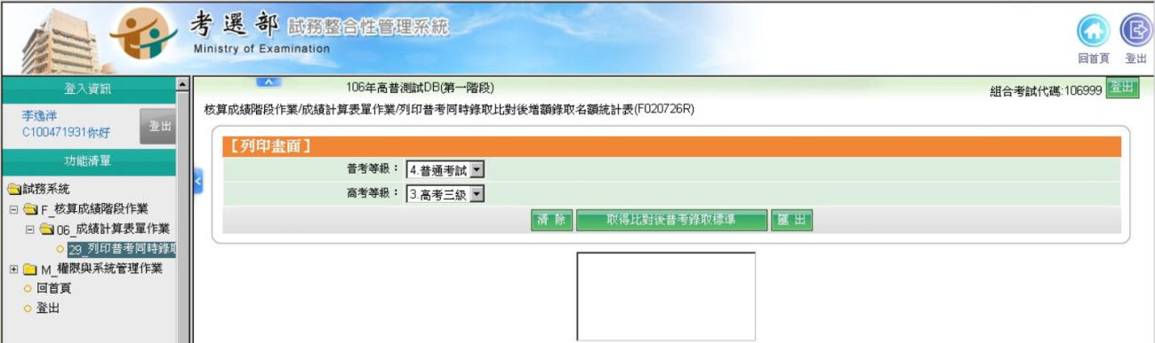

圖4：系統操作畫面
伍、安全管控機制
為確保作業安全，系統設有資訊安全管理機制（圖5），由考選部資訊管理處同仁擔任系統管理員，使用試務資訊作業權限則由資訊管理處處長核准開放，如欲進行比對作業，尚需經考選部政風室主任簽署、部長核准後始得授權；另系統設有監督稽查作業，藉由層層管制以及內部稽查作業，增加內控機制，以杜絕可能弊端。
- 權限控管：考試承辦司作業人員於作業前，須填具系統帳號/權限申請單，經部長核可後，始授權系統執行權限。
- 作業場所：同時錄取比對作業，固定於專屬作業場地 及特定電腦執行，門口走廊裝設監視器，全程監控人員進出，並由考選部政風室監督管理。
- 授權密碼：比對前，考試承辦司作業人員會同政風室產製密碼單，並由政風室彌封保管。
- 監視作業：由政風室提供彌封之密碼單，於監試委員監視下，請典試委員長開拆授權密碼，以執行同時錄取比對作業。
- 資料隱蔽：應考人個人資料（如身分證統一編號、姓名、地址、電話）均採亂碼存放，且比對過程與結果，資料均不涉及錄取人員個人資料，僅提供同時錄取人數報表。
- 內部稽查：系統全程記錄各項系統功能操作之執行人員、作業時間等資訊，以供備查。

圖5：安全管控示意圖
陸、結語
為提供民眾更多的應公職考試機會，並適切滿足用人機關之任用需求，考選部藉由試務工作e化精進，調整比對機制為無比對次數限制、末名同分人數計算方式及排除資格不符者等，以精進高普考試同時錄取比對系統功能，並適度簡化試務流程，除更精準計算出同時錄取人數外，透過同時錄取比對演算邏輯之完全改寫，研發執行效率最佳化之創新演算法，提供試務工作人員更臻便捷迅速之試務流程與詳實正確之考試資訊，以建構國家考試之嶄新風貌，同時達成為國舉才之施政目標。

國際新知
借鏡開放政府夥伴關係(OGP)，改善政府為公民服務的方式
臺灣電力公司輸工處北區施工處企劃控制師 李智揮
2011年，為促進各國政府公開透明以深化全球民主的發展，政府領導人和民間社會倡導者共同創建了一種獨特的夥伴關係，將這些強大的力量結合起來，促進負責任、反應靈敏和包容性的治理。79個國家和越來越多的地方政府，以及數千個民間社會組織成為開放政府夥伴關係（Open Government Partnership, OGP）的成員，在加入OGP之後，各國政府與民間社會合作，共同製定兩年的行動計劃，並在廣泛的問題上採取具體步驟。針對政府資訊透明、公民賦權、反貪腐、利用科技增進政府治理等等項目提出實質承諾，這種模式確保民間社會組織或直接公民參與，在塑造和監督政府方面發揮作用。
2019年開放政府夥伴關係全球高峰會（2019 Open Government Partnership Global Summit）於2019年5月29 日至31 日在加拿大渥太華舉辦。本次高峰會匯集79個成員國和20個OGP的地方政府，並匯集來自地方和區域政府、民間社會團體、學術界及其他國家的參與者，不僅鼓勵OGP參與者通過其行動計劃中的變革性改革來應對關鍵的社會挑戰，也意識到OGP參與者需要支持以提高抱負，擴大所有權和政治領導力，並確保可靠地實施這些改革，其最終目標是分享知識，共同為全球更開放、更透明的政府創建解決方案。

圖1：OGP Global Summit
圖片來源：https://ogpsummit.org/ （檢索於2019年7月）
本次全球高峰會以開放資料為出發點，加入透明、課責、公民參與特質的「開放政府」相關方案，成為許多國家的政府和民間團體所依循的開放政府發展模式，讓民間社會組織和公民，直接參與及監督政府，並通過OGP程序，解決需要改革的問題，產生正面的影響，諸如訴諸司法、性別和包容、數位治理、公共服務、數位權、保護公民空間、自然資源和反貪腐等問題。在政策領域應用方面，如性別問題的簡化、為政府公開承諾、反貪腐、不讓公民在公共服務中受到傷害、在數位工具和社交媒體不斷發展下，確保其言論、結社和和平自由的權利，並建立一個無障礙司法系統，幫助公民解決問題。OGP除了可以改善政府服務，政府也能透過OGP開放資料，建立更好的醫療系統¹。
從本次全球高峰會，臺灣可參見各國行動方案，透過開放政府夥伴聯盟以開放政府夥伴關係，應用開放資料在臺灣運用的生態，讓開放政府於公部門、公民社會實際推動，進而影響社會上各領域及產業，讓政府內外的改革者組織開放政府夥伴關係（OGP），致力於改善政府為公民服務的方式。

¹參見OGP Global Summit， https://ogpsummit.org/（檢索於2019年7月）

公共政策網路參與專欄
愛沙尼亞公共政策網路參與簡介(上)
國家發展委員會資訊管理處高級分析師 王國政
公共政策網路參與平臺團隊助理 莊宜貞
壹、前言
1991年蘇聯解體後獨立的愛沙尼亞，是波羅地海三⼩國之⼀，國土面積45,339平方公里是臺
灣包括離島面積的1.26倍大，人口約130 萬，還不到臺灣數的 15 分之 1，卻是全球數位科技最發達的國家之一，從繳交罰款、報稅、處方藥物到選舉投票，皆可線上辦理。同時，愛沙尼亞也是全球第1個開放全民網路投票的國家，愛沙尼亞在2005實施電子投票，無論是國會大選還是地方選舉，公民就算不在國內，也可憑具電子晶片功能的國民身分證上網投票。
2018年日本早稻田大學國際數位政府評比，愛沙尼亞在65個主要經濟體中排名第4，
在「電子公共參與」( E-Participation/Digital Inclusion)指標與新加坡、美國並列第1名，因此，本文將簡介愛沙尼亞Osalusveeb平臺¹公共政策網路參與機制。
貳、愛沙尼亞Osalusveeb平臺
愛沙尼亞網路發展完善，是全球第⼀個將寬頻上網列為公⺠基本權利的國家，並於2005年開始使用電子投票，至今仍然是全球唯一真正實行網路投票的國家。愛沙尼亞在2001 年6 月建立一個公民參與的入口網站，名為「今天我決定」（Today I Decide，TID。愛沙尼亞語的縮寫為TOM）。此一系統讓公民有機會提出、討論並表決新的立法，此不僅為一個公眾討論的平臺，民眾可於平臺上發表對國家內政或外國政策的意見，民眾的重要提案，更可經由此一系統，進入政府的討論議程，進而成為真正的法案²。2008年6月，此系統正式納入總理府公民參與網站Osalusveeb（https://www.osale.ee/ ，participation web³），Osalusveeb主要有三大功能，包括民眾自行提案、政策諮詢以及搜尋法案推動進度的資料庫，前二者須註冊帳號才可以使用，此平台同時擁有電子連署與電子公共諮詢的功能。
要成為平臺的會員方式很簡單，只要在網站中申請帳號，必填的資訊有用戶名、密碼、E-
MAIL及姓名等，平臺會寄送電子郵件確認。另外，也提供多元的註冊方式，包括身分證ID、行動電話的Mobile ID及OPEN ID等。
政策諮詢部分，在Osalusveeb提供法令草案諮詢服務，在konsultatsioonid⁴頁面（意見諮詢，

¹本篇資料來源涵蓋愛沙尼亞的Osalusveeb網站及各界媒體報導，並進行資料爬梳，如有疏漏之處，敬請不吝指教。
²行政院研究發展考核委員會，2009年，運用網路進行公民連署之評估與機制設計期末報告
³國家發展委員會，2016年，政府公共溝通：新型態網路參與及溝通策略
⁴ konsultatsioonid為愛沙尼亞政策諮詢網頁，最早一則議題為2007年6月28日開始諮詢之「愛沙尼亞2007 - 2011年歐洲聯盟政策｣議題，統計至108年7月28日止，有229則議題，目前線上暫無諮詢議題：https://www.osale.ee/konsultatsioonid/index.php
愛沙尼亞文），各部會在政策推行前或是法案草擬前，會公布規劃中的政策及草案，會員可以登入帳號後，可發表看法及意見供政府參考，已完成諮詢的法案也會留在網站上供民眾查詢，同時若是和法案制定相關的草案，會設定連結到該網站公布法案的頁面，也會提交到EIS法令草案發布系統⁵，讓民眾可以清楚目前法案進行流程，EIS 也會導回Osalusveeb網站供民眾檢視討論的過程，是雙向的互動的方式，值得一提的是Osalusveeb網站政策諮詢有透過ADDTHIS網站⁶提供多達179種的社群分享方式，一網打盡民眾可能會用社群媒介，也提供列印、發送、收藏、通知等功能，讓政策諮詢及草案可以更容易被發現及討論。
在民眾提案部分，可以在Ideed（想法、點子，愛沙尼亞文）介面下發表自己的提案（圖1），或是參與別人提案的投票贊成或反對，民眾若要自行提案，可以自行設定投票天數，一般可設為1-60天，沒有設定政府回應門檻，政府機關可以隨時回應，通常在投票結束後，相關單位評估覺得有需要回應時，會在2-4月內回應做出回應，無固定的回應時間。

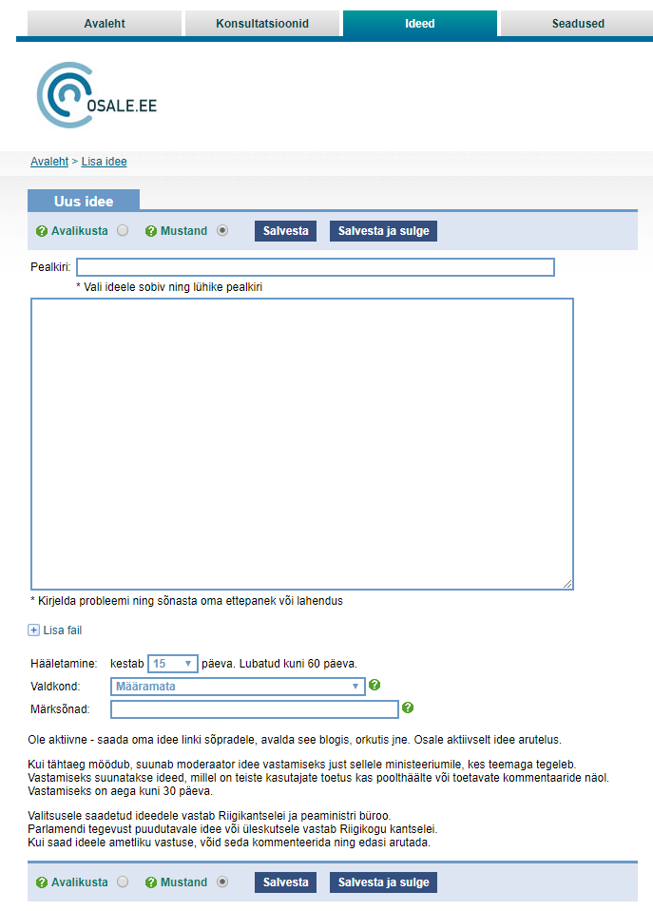
圖1：Osalusveeb民眾提案介面

⁵為簡化民眾向政府提交的草案的處理和與歐洲聯盟決策過程有關的文件，愛沙尼亞共和國政府於2011年4月6日
⁶就職時推出法令草案發布系統 （eelnõude infosüsteemi;EIS）。 https://www.osale.ee/?id=20
ADDTHIS https://reurl.cc/56OYV
目前從站上的資料統計來看，至2019年7月31日止，共計有1694則提案， 377案政府機關有回應，3案正在投票中，政府回應比率為22.2%。2019年目前共計有6則提案⁷，統計政府有回應的377案，可以發現有近89%是只有10個以下的贊成數，顯見政府回應和贊成數多寡並無明顯關係（表1）。
表1：愛沙尼亞政府回應提案民眾贊成數情形
政府有回應提案贊成數 | 個數 | %
1-10 | 335 | 88.9%
11-20 | 29 | 7.7%
21-30 | 5 | 1.3%
31-40 | 4 | 1.1%
41-50 | 2 | 0.5%
50以上 | 2 | 0.5%
合計 | 377 | 100.0%

而Osalusveeb還有一項功能，就是可以搜索愛沙尼亞公共部門網站和數據庫（圖2）。包括立法資料，如政府公報或是歐盟法律和歐盟其他公共文件的官方網站，發展中的計畫、總統的決定、政府的決定及政府部門網站的資料，都可以在Osalusveeb中查詢的到。
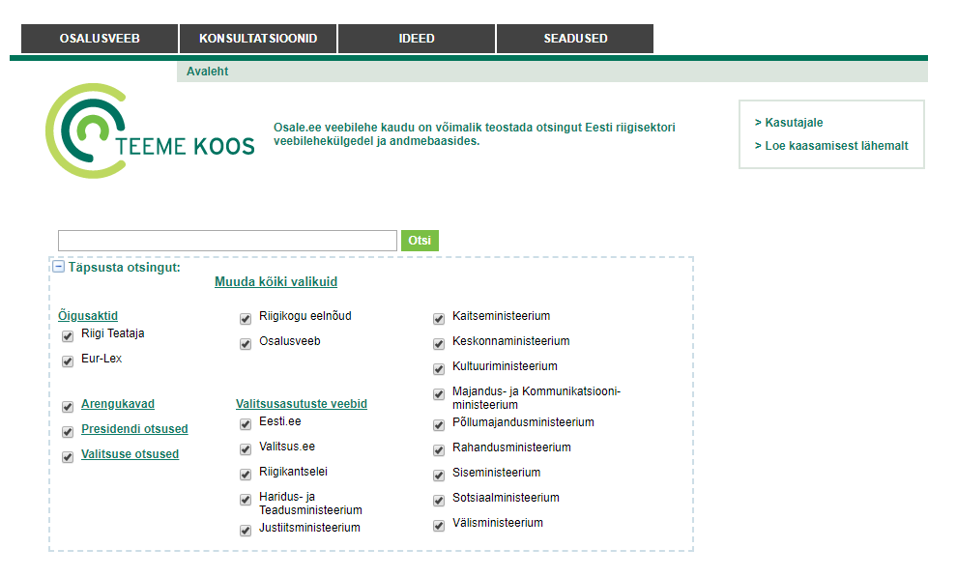
圖2：Osalusveeb公共部門網站和數據庫

⁷統計至2019年7月底https://www.osale.ee/ideed/idea/index/all/365

參、與我國參與平臺（Join）比較
我國在2015年2月10日推出「公共政策網路參與平臺」（https://join.gov.tw），與愛沙尼亞
2007年推出的Osalusveeb有許多的相似之處，本節將說明愛沙尼亞Osalusveeb與我國Jion平臺間的差異（表2）。

表2：愛沙尼亞Osalusveeb與我國參與平台（Join）比較
 | 愛沙尼亞Osalusveeb | 我國Join平臺
一、政策諮詢 | Konsultatsioonid： https://www.osale.ee/konsultatsioonid/  政府可以在草案或政策制定前開放民眾討論。 | 眾開講及法律法規草案預告：https://join.gov.tw/policies/index  提供政府諮詢民眾對於政策的意見管道及法律法規草案預告。
二、國民提議 | Ideed：https://www.osale.ee/ideed/  1.提案者可以自行設定討論天數。  2.附議者可以表達贊成或反對。  3.政府可視情況回應，無門檻，無需實名身份認證，只要有會員皆可以參與。 | 提點子：https://join.gov.tw/idea/index  有我國居留證之外來人士亦得參與公共政策建言。  以手機號碼及電子郵件信箱進行一次性認證。  60 天內取得 5,000 人的連署  通過後政府必須在 2 個月內回應。  有門檻，政府需要正式回應。
三、其他 | 公共部門網站和數據庫︰  https://www.osale.ee/otsing/ | 來監督︰  https://join.gov.tw/acts/index  政府計畫執行概況資訊

肆、結論
愛沙尼亞是個人口數不多的波羅地海三小國之一，但格外注重「網絡人權」的國家，也努力發
展與民眾溝通的管道，2001年建置公民參與網站結合了政策諮詢及國民提議的功能，也整合了政府各項政策法案意見諮詢，提供政府與民眾的溝通門戶，民眾只要連上此網站，就可以獲得政府目前推動的政策資訊，參與公共政策意見表達及提出政策建議，達到一站式服務整合的目的。此外，Osalusveeb公民參與網站參與程序，除提案者可以自行設定連署天數、開放討論及連署回應無門檻限制的特點外，針對提案可投反對票的設計，也是讓政府可以接收不同的多元聲音，刺激更多面向的思考。另外，透過ADDTHIS網站的社群分享方式，也是值得參考。

公共政策網路參與專欄
國民提議成案之法規調適報告(七)國內線上遊戲相關法規建置¹
國家發展委員會資訊管理處分析師 林雨潔
壹、前言
隨著智慧型手機的普及與網路速度的提升，線上遊戲得以迅速發展，依資策會產業情報研究所（MIC）於106年針對臺灣地區使用網路之消費族群進行「數位遊戲」調查，在數位遊戲類型中，高達75.5％玩家最熱衷手機／平板APP遊戲²。另在Newzoo調查指出，107年全球遊戲市場仍以手機遊戲為主流，亞太地區市場規模達714億美元，其中臺灣全年遊戲市場規模為12.68億美元，排名為全球第15³。在遊戲市場如此蓬勃的今日，業者與玩家均十分關注消費糾紛與線上遊戲法規的訂定與權衡。
本次公共政策網路參與平臺（以下簡稱參與平臺）國民提議成案之法規調適報告將就｢國內線上遊戲相關法規建置｣案，以時間軸方式，自提議、成案、機關研析過程及法規調適情形進行說明。
貳、法規調適過程研析
網路連線遊戲服務定型化契約應記載及不得記載事項⁴自經濟部預告至完成本次修訂歷時2年9個月，在本次修法公告發布前，民眾亦於參與平臺多次提議，經統計關於網路或線上遊戲之提議共有21則，其中11則與法規調整有關、6則與轉（扭）蛋型式之虛擬抽獎⁵機率不公平涉不當贈品應予以修訂之建議、其餘提議像是建議與交通運輸或教育結合，可讓手機遊戲達寓教於樂之效果或成立國內遊戲管理當局以利整體管理且減少產業人才外流等提議，另外亦有2則議題因涉特定公司之陳情，依參與平臺實施要點規範予以隱藏。

本案議題網址為( https://join.gov.tw/idea/detail/41642d74-7866-45e9-81a6-4984ffd276c0 )
²【遊戲玩家調查系列一】七成五玩家瘋手遊 學生族最熱中 https://mic.iii.org.tw/IndustryObservations_PressRelease02.aspx?sqno=494
³ 產業：台灣遊戲市場規模12.68億美元，5萬名玩家支持GAME STAR遊戲之星( https://fnc.ebc.net.tw/FncNews/else/64617 )
⁴ 「網路連線遊戲服務定型化契約應記載及不得記載事項」 (https://gazette.nat.gov.tw/egFront/detail.do?metaid=101879&log=detailLog ) 自108年1月8日生效，其原草案名稱為「線上遊戲定型化契約應記載及不得記載事項」(https://gazette.nat.gov.tw/egFront/detail.do?metaid=81817 )
⁵ 扭蛋或轉蛋：依維基百科內容，為玩具或抽獎遊戲，源自於美國，但由日本發揚光大，典型呈現方式是一個可以打開成兩半的塑膠蛋殼，在裡面裝有玩具和說明書。 https://zh-yue.wikipedia.org/wiki/%E6%89%AD%E8%9B%8B 、 https://zh.wikipedia.org/wiki/%E8%BD%89%E8%9B%8B
虛擬抽獎：經查維基原科內容，是電子遊戲的一種營商手段為玩具或抽獎遊戲，玩家須要以現金或代幣即時抽出獎品，若遊戲以扭蛋機類型的呈現的稱為「轉蛋」、若圖像是類似寶箱或貨櫃就會稱為「開箱」，若以道具顯示為卡牌形狀的則稱為「抽卡」。 https://zh.wikipedia.org/wiki/%E8%99%9B%E6%93%AC%E6%8A%BD%E7%8D%8E
本次就「國內線上遊戲相關法規建置」成案之歷程摘陳如下：
105.1.28 | 經濟部考量線上遊戲定型化契約為配合擴大適用於手機APP並配合消費者保護法第19條修正，預告「線上遊戲定型化契約應記載及不得記載事項」修正草案，並更名為「網路連線遊戲服務定型化契約應記載及不得記載事項」。
106.5.14 | 提議者YAMI於參與平臺提案。  提議主題︰國內線上遊戲相關法規建置。
106.5.14 | 提議訴求︰提議者以坊間部份線上遊戲例，提出幾點建議。  - 遊戲公司推出遊戲儲值禮⁶後停止提供服務，或推出之新服務不久後，市面上便有外卦程式，而廠商卻未有處置措施，影響玩家體驗，希望可立法防遊戲平臺惡性倒閉及要求廠商負遊戲環境維護義務之規範。  - 遊戲平臺為吸引玩家，有廣告不實之問題，希望可立法加以規範。  - 若玩家培養的遊戲角色發生被盜用問題，遊戲公司不願提供相關電磁紀錄，希望立法約束遊戲公司提供必要的協助，以保障玩家之權益。  - 希望建立遊戲實名制，以減少遊戲外掛的不公平行為。  提議者認為遊戲普遍存在於生活中，認為應該為  遊戲制定完善的規範以保護玩家，藉由提升玩家  對國內遊戲公司及代理商的信心，促進國內的遊  戲產業之蓬勃發展！
106.5.15 | 開始附議。  ⁶遊戲儲值禮係指，單一遊戲帳號累積儲值金額達到資格門檻即可獲得對應之獎勵。
106.5.21 | 附議通過成案，本案主辦機關為經濟部、協辦機關為公平交易委員會。有6,109人附議，附議地區以直轄市較踴躍，直轄市民眾附議占74%，分別為新北市（1,267人）、高雄市（780人）、臺中市（777人）、臺北市（669人）、桃園市（569人）及臺南市（483人）。
106.6.6  106.6.9 | 經106年6月6日開放政府聯絡人工作推動會議票選 ，本案於同年6月16日辦理協作會議。  邀請本案附議民眾報名同年6月16日之協作會議。
106.6.16  106.7.20 | 開放政府聯絡人第10次協作會議，就本提議邀請提議、附議者、相關部會及利害關係人就國內線上遊戲法規相關建置一案進行協作，參與協作之人員先就「法規是否完善」與「消費糾紛，服務提供者如何處理」等2大面向進行討論。並初步歸納出後續應就「防範惡性倒閉」、「外掛」、「廣告不實扭蛋爭議」、「玩家帳號安全保障及義務提供電磁紀錄」、「針對破壞遊戲公平性的行為立法規範」、「應增加遊戲公司處置玩家時的舉證責任」及「玩家個人資料安全的保障」等議題。  經濟部綜整相關資料並於參與平臺回應，就線上遊戲業者對相關消費爭議處理與遊戲環境的維護，應依「消費者保護法」及「線上遊戲定型化契約應記載及不得記載事項」之規範辦理。針對提案各項訴求，參採情形簡述如下：  一、有關防止遊戲商惡性關閉及轉蛋爭議部分，現已納入網路連線遊戲服務定型化契約應記載及不得記載事項規範研議。  二、有關訂定遊戲商遊戲環境維護義務部分、有關廣告不實部分及有關玩家帳號安全保障部分現己有相關規範。  三、建立實名制並針對破壞遊戲公平行為立法處罰，因涉及範圍甚廣，過去部份討論曾有違憲之虞，暫不參採。  四、外掛處以刑責部分及遊戲停運前業者應採行之措施（包含是否兩個月前公告等意見）等建議，由經濟部於草案審議會議（由消費者代表、消保官、行政院消保處委員組成）中提出討論。
108.1.18 | 網路連線遊戲服務定型化契約應記載及不得記載事項公布施行
註：黑框白底日期為公開於參與平臺之相關資料，灰色網底日期為本案研
析之相關資料。
經濟部配合載具多元化及遊戲型態改變，並考量手機遊戲為現今遊戲之主流，為擴大適用範圍且因應消者保護法第19條之修正，將通訊交易解除權例外規定納入研議，同時就業者停運、提供機會性商品相關資訊及限制消費者遊戲外交易納入規範修訂，以減少詐騙發生。與本案民眾諸多提議不謀而合，經過6月16日協作討論、綜整各界意見後，除就現已具規範之條文向民眾說明外，另就可調整部份納入研議，並提報民眾草案審議會議討論，而暫不參採之內容於參與平臺向附議民眾說明。
除調整網路連線遊戲服務定型化契約，考量線上或網路遊戲以青少年族群為使用大宗，基於兒童及青年保護之需，經濟部近期多次修訂「遊戲軟體分級管理辦法」，像是107年4月20日為因應實境體感（AR/VR）新興科技之發展，增訂相關定義、分級標示與管理。以及108年5月23日為保護兒少適齡娛樂及推動健康遊戲環境，就棋牌益智娛樂類遊戲類型分級更加細緻化，落實兒少健康遊戲環境與消費者之權益保障。
參、結語
網路遊戲樣態因科技進步而推陳出新發展迅速，使用者付費的觀念也日漸成熟，伴隨著手遊市場的龐大商機，及其所衍生出網路沉迷及網路詐騙的風險，經濟部考量99年12月1日修正公布的「線上遊戲定型化契約應記載及不得記載事項」已不符目前線上遊戲的商業模式，為因應遊戲多元發展與解決消費爭議，自105年初即著手進行線上遊戲相關規範修訂，研修過程中民眾亦於參與平臺提議成案，秉持參與平臺開放、透明、涵容之精神，經濟部於條文修訂過程中邀請提議者、附議者、部會及相關利害關係人參與一同討與溝通、滾動修正逐步完備網路遊戲法規，於108年1月8日修正生效並更名為「網路連線遊戲服務定型化契約應記載及不得記載事項」。
由於現今網路遊戲市場上提供的戰略遊戲、格鬥遊戲、音樂遊戲、競速遊戲或角色扮演遊戲等多元樣類型，網路遊戲的商業模式亦跳脫以往賣斷遊戲軟體為主的經營方式，多以月租制、點數制或免費提供遊戲，或販售「虛擬寶物」、「VIP服務」或廣告收益作為遊戲商的主要營收來源。因此，為了因應網路遊戲市場快速變化的需求，相關線上遊戲法規也應適時修正，以打造完善、公平的遊戲環境，維護玩家與業者的權益。
除「遊戲軟體分級管理辦法」修法外，並提供線上遊戲申訴管道 ，且透過參與平臺預告「網路連線遊戲服務定型化契約應記載及不得記載事項」草案修訂，納入多元意見，達到開放政府之宗旨，亦期待藉由修法減少目前手機遊戲市場易產生的爭議並提升消費者權益保障。

機關動態—人事

●行政院環境保護署
- 行政院環境保護署環境監測及資訊處科長葉麗雲退休，自108年6月10日生效。
- 行政院環境保護署環境監測及資訊處分析師曾灼灼，陞任該處科長，自108年6月10日生效。

●法務部
- 法務部資訊處共用系統科高級分析師羅倩薇，代理該處科長，自108年6月10日生效。

●外交部
- 國家發展委員會資訊管理處科長莊盈志，調陞外交部資訊及電務處簡任技正，自108年6月13日生效。

●教育部
- 教育部資訊及科技教育司高級管理師楊文星退休，自108年5月30日生效。
- 教育部資訊及科技教育司科務長許雅芬，陞任該司高級管理師，自108年6月18日生效。

●文化部
- 文化部資訊處資安科分析師黃泰豐，調陞該處資安科科長，自108年6月26日生效。

活動預報
停刊預告
親愛的«政府機關資訊通報»讀者們：
感謝各位對«政府機關資訊通報»的支持與愛護，我們由衷感謝自創刊以來，廣大讀者給予本刊的支持與鼓勵以及專業人士賜稿，使本刊成為資訊應用與知識交流之重要刊物，惟隨著各機關已可透過網站、FB等多元管道進行資訊流通，本刊已完成階段性任務，將於109年起停刊。
在此，本刊再次感謝各界十幾年來的投稿、訂閱與指教，更要感謝長期訂戶們一路同行。期盼這些年來所累積的寶貴資訊，在日後以不同的面貌服務各位，延續政府機關資訊傳遞的重要價值！感謝！

活動預報
智慧機械與建築節能系列工作坊
為打造臺中市重點產業及新創事業之創新人力培育，進而引導產業升級轉型及提升新創業者之創意思維，有效改善生產效率與附加價值，強化整體營運績效及經營體質，透過本計畫辦理創新人才培育課程，充裕臺中市轄內重點產業-智慧機械與綠能產業之創新人才。
提供系統化的創新人力培育課程做為企業內部訓練規劃參考，並將課程導入大專院校及訓練單位做為課程及教材參考使用，以解決產業人力資源運用問題，並提升產業智慧化能量。
- 活動日期：民國108年8月13日（二）
- 時間：9:00~17:45
- 地點：工研院產業學院台中學習中心（臺中市大雅區中科路6號4樓）
- 主辦單位：臺中市政府勞工局
- 執行單位：工業技術研究院 產業學院
- 報名方式：填寫報名表電子檔後email至cicalin@itri.org.tw （林小姐 (04)2560-4084）
網址：https://college.itri.org.tw/course/all-events/08665647-54B5-43F6-817D-8573A33C1955.html
七、費用：免費
八、報名截止日：民國108年8月12日
九、議程：

專業模組 | 上課日期 | 上課時間 | 課程名稱 | 課程介紹
智慧機械產業 | 8月13日 | 09:00-13:00 | 【電子商務】物流供應鏈管理(一)基礎概念 | 本課程主要介紹電子商務與物流供應鏈的理論基礎及應用架構，建立對整個電子商務的發展、市場的分析、企業數位化轉型的發展方向等相關議題及觀念。
智慧機械產業 | 8月13日 | 13:45-17:45 | 【電子商務】物流供應鏈管理(二)實務演練

活動預報
人工智慧（AI）在智慧控制之應用

圖：人工智慧（AI）在智慧控制之應用

以AI結合智慧控制為基礎，跨領域整合機電系統，教導工具機控制器與機器人控制器，並依照設計需求與功能要求，進行運動控制系統與伺服控制系統的設計與開發，以系統化與實務化進行機械控制的問題，期使學員獲得現今使用自動控制運用於工業機械設備上，未來可應用於機械產業的機電整合一體化控制實務。
- 活動日期：民國108年8月20日（二）、8月21日（三）
- 時間：9:00~18:00
- 地點：中科智慧機器人自造基地（臺中市大雅區科雅路6號）
- 主辦單位：科技部中部科學工業園區管理局
- 執行單位：工研院產業學院台中學習中心
- 報名方式：網路報名
網址：https://college.itri.org.tw/course/all-events/E966474A-825F-487C-9ECC-9F4587F2AE35.html
七、費用：免費
八、報名截止日：民國108年8月19日

九、議程：
課程大綱
課程內容及時數  （合計 16小時） | （一）、理論課程-控制系統原理與應用  1.控制系統原理介紹  2.基礎控制設計與應用  3.機電一體化設計與應用  （二）、實務課程  1.伺服控制選用與參數調整實務  2.運動控制選用與參數調整實務  3.工具機控制系統實務設計與智慧控制應用  4.機器人控制系統實務設計與智慧控制應用  5. AI與IoT發展趨勢  6. AI實際應用案例說明

若有報名上的問題請聯繫 : 04-2568-7661王小姐 / 04-2567-2316陳小姐

活動預報
驅動產業數位轉型-智能工廠觀摩暨交流媒合會
為協助臺灣製造產業升級轉型，在經濟部工業局支持下，中華軟協盤點智慧製造解決方案能量，從機台設備之相關監控、資料收集系統到雲端、大數據分析，並結合產業顧問，組成產業智慧化跨領域服務團。
隨著客製化需求提升、產品和服務生命週期縮短和製造成本結構改變等因素，製造產業正面臨嚴峻的競爭與挑戰。以資通訊技術（ICT）為主的智能工廠，為製造業者提供新的方向，加速推動製造產業數位轉型。因此在本次活動中，將從打造智能工廠的三大重點環節:製造執行系統（MES）、廠房資安與戰情室建置進行分享。同時也將參訪由中華軟協產業智慧化跨領域服務團成員新漢智能、翔威國際等資服業者聯手打造的智能工廠。期望透過解決方案分享、智能工廠展示與交流媒合，加速企業數位轉型，開創市場新商機與提升產業競爭力。
- 活動日期：民國108年8月27日（二）
- 時間：13:30~16:30（13:00~13:30報到）
- 地點：新漢華亞廠戰情室 （桃園市龜山區華亞三路50號4樓）
- 主辦單位：經濟部工業局
- 執行單位：中華民國資訊軟體協會
- 報名方式：線上報名
網址：https://www.cisanet.org.tw/News/activity_more?id=MTQ2MA==
七、報名人數：限40人
八、報名截止日：民國108年8月23日
若有報名上的問題請聯繫 : 02-2553-3988 #323陳小姐 daphne.chen@mail.cisanet.org.tw

九、議程：
時間 | 議程 | 主講者
13:00-13:30 | 報到
13:30-13:40 | 開場致詞 | 經濟部工業局
13:30-13:40 | 開場致詞 | 中華軟協電子資訊SIG 沈柏延團長
13:40-14:10 | 智慧製造執行系統（暫定） | 翔威國際股份有限公司 周世杰副總
14:10-14:40 | 製造業資安場域監控 | 大同世界科技股份有限公司 邱明雄副總
14:40-15:10 | 軟硬整合，創造行業的隱形冠軍 | 新漢智能系統股份有限公司 林崇吉副總
15:10-15:40 | 雲端戰情室觀摩展示
15:40-16:00 | Q&A
16:00-16:30 | 一對一諮詢交流 | - 中華軟協智慧製造跨域服務團  - 現場製造業業者

活動預報
 2019 數位政府高峰會


圖：2019數位政府高峰會
想要成功推動數位轉型，政府必須先做好資料治理，建立堅實的數位基磐，據此發展創新應用，落實智慧城鄉、網路社會等目標，終至促進產業導入先進的技術，提升競爭力。伴隨數位科技的演進，改變民眾與政府的互動模式，連帶驅使政府必須投入數位轉型；在此前提下，各級政府皆需跳脫傳統框架，設法提升自身數位實力，懂得善用大數據、開放資料及服務個人化等工具，推出契合民眾需求的數位服務。
本屆數位政府高峰會，內容不僅多元且豐富，一同探討數位轉型浪潮下公務員應具備的新能力，一起參與推動政府進步創新的行列，對於身為數位政府一員的您，絕對不能錯過！
- 活動日期：民國108年8月28日（三）
- 時間：9:00~16:40（8:00~9:00報到）
- 地點：台北富邦國際會議中心B2（台北市敦化南路一段 108 號）
- 邀請對象：僅開放全國各級政府單位參與（包含公立大專院校資訊系所主管、公立醫
療院所資訊人員）
五、費用：免費
- 報名方式：線上報名
網址：https://egov.ithome.com.tw/
七、報名截止日：民國108年8月23日
若有報名上的問題請聯繫 : (02)2562-2880 #3628 陳小姐

- 議程：
分堂議程 | 分堂議程 A | 分堂議程 B | 分堂議程 C
11:00-11:30 | 新北市政府打造智慧安全城經驗與成果分享  新北市政府研究發展考核委員會主任委員 / 林豐裕 | 服務系統上雲端，資訊安全不漏接  是方電訊產品經理 / 林佑儒 | 當 SOC 遇見 NOC，原來 SIEM 的使用也可以很簡單  Fortinet 資深技術顧問 / 楊光明 Kevin Yang
11:40-12:10 | 臺北市政府數位轉型的發展策略  臺北市政府副市長 / 鄧家基  臺北市政府資訊局局長 / 呂新科 | 應用程式交付平台「開源」與「商用」的協奏曲─網路虛擬化技術下的最佳應用交付藍圖  F5 Networks台灣區資深技術顧問 / 陳廣融 | 全網資安防禦架構—SSL 加解密與進階應用程式可視化  Gigamon 台灣區銷售總監 / 錢旭光
13:10-13:40 | 國道電子計程收費系統（ETC）建置經驗與成果分享  遠通電收資訊處副總經理 / 陳聲鏗 | 新北科技防衛城2.0  新北市政府警察局資訊室主任 / 張俊揚 | 資料驅動的個人化服務 My Data 與資料治理議題  政治大學公共行政學系副教授暨電子治理研究中心副主任 / 蕭乃沂
13:55-14:25 | 獵捕滲透後的駭客  Fidelis Cybersecurity亞洲區技術顧問 / 邢廣耀 Terence Heah | 加密金鑰管理與資料庫安全防護  亞利安科技資安技術支援部協理 / 王添龍 Michael Wang | 【資策會數位轉型】應用成果分享  資策會數位轉型研究所副主任 / 施賀建
14:40-15:10 | 桃園市政府推動智慧城市經驗與成果分享  桃園市資訊科技局局長 / 陳崗熒 | 健保資料庫大數據的應用  衛生福利部中央健康保險署署長, 財團法人器官捐贈移植登錄中心董事長, 國立成功大學醫學院外科學科教授 / 李伯璋 | 建立八大基礎關鍵產業 – 資安監控通報機制  行政院資通安全處處長 / 簡宏偉
15:25-15:55 | Open API 趨勢下，如何使跨機關的應用達到有效資訊流通又兼顧個資保護  昕力資訊股份有限公司專案業務四處處長 / 張書銘 | 數位身分證虛實整合應用 （Tentative）  內政部戶政司司長 / 張琬宜 | 【資安管理 X 資料治理】解決方案
16:10-16:40 | 智慧進行式 @高雄  高雄市政府研究發展考核委員會主任委員 / 李銘義 （Ming-Yi Lee） | Join平台促進公私協作，優化 Web報稅軟體系統的操作介面  致遠體驗設計創辦人、IxDA Taiwan 理事 / 卓致遠 | 水資源物聯網 （IoT） 架構的資料治理經驗  經濟部水利署資訊室主任 / 黃貴麟
活動預報
 2019 AI Summit Singapore海外研習營
The AI SUMMIT是全球首創且最具規模的人工智慧領域盛會，每年都結合了各地區AI相關產業的人才與最新發展趨勢展開為期3天的研討會議活動。
今年大會分兩個主軸同步進行，除了提供專業技術人士最想了解的技術執行、應用、整合等內容研討，更針對中高階團隊經營人士，說明AI對於整體企業的實踐意義、探討企業如何在既有硬體設備、人才、制度條件下，用最有效率方式展開全新的AI計劃。
一、活動日期：民國108年9月9日（一）～ 9月13日（五）
- 主辦單位：經濟部工業局
- 執行單位：財團法人資訊工業策進會
- 報名方式：網路報名
網址：https://college.itri.org.tw/course/all-events/334A6CBA-9F37-424A-931F-A9FD9DDCF64B.html?utm_medium=crssearch&utm_source=college
報名完成後，請將護照影本email至承辦窗口：楊小姐vickyyang@itri.org.tw (03)573-2978
- 報名截止日：民國108年9月4日
- 議程：
日期 | 行程 / 課程內容
9/9(一) | 去程 台北→新加坡  參訪：GOOGLE Singapore*
9/10(二) | AI SUMMIT Pre-Day Workshop：  ①AI Customer Summit  ②Machine Learning Tools, Data Science Skills and Platforms  參訪：AI Singapore
9/11(三) | AI SUMMIT Day 1
9/12(四) | AI SUMMIT Day 2
9/13(五) | 參訪：新加坡科技工程ST Engineering*  回程 新加坡→台北

行政院數位國家創新經濟推動小組。參考網址：https://www.digi.ey.gov.tw/cp.aspx?n=54536156A2683E4D
參考網址：http://govinfo.library.unt.edu/npr/library/reports/it.html
參考網址：https://www.gov.uk/government/publications/government-digital-strategy/government-digital-strategy
參考網址：https://webarchive.nationalarchives.gov.uk/20160608145532/https://www.gov.uk/service-manual/digital-by-default
參考網址：https://playbook.cio.gov/
參考網址：https://playbook.cio.gov/techfar/
參考網址：https://www.dta.gov.au/help-and-advice/digital-service-standard/assessment-reports
參考網址：https://www.canada.ca/en/government/system/digital-government/government-canada-digital-standards.html
參考網址：https://digst.dk/media/16165/ds_singlepage_uk_web.pdf
參考網址：https://www.tech.gov.sg/digital-service-standards/
參考網址：https://www.tech.gov.sg/digital-government-blueprint/
國家發展委員會。參考網址：https://www.ndc.gov.tw/Content_List.aspx?n=CBA39A3C1E0E5803

